Dan | Zap.
 | 1. | Maribor | Petek zvečer: rižev narastek  - Čokolešnik  - Slovenj Gradec: Testenine (malo) + grozdje  - Do Slemena: 3x pol banane + šveps + red bull (ni pasal) + voda  - Sleme: Juha + brusnice + rižev narastek + sadje  - Proti Smrekovcu: Kokakola  - Smrekovec: Sendvič + suho sadje + šveps  - Proti Loki: Šveps + rižev narastek  - Loka: Rižev narastek  - Na Raduho: Šveps (1/2)  - Povratek iz Raduhe: Šveps (1/2)  težave z želodcem  - Ni več jedel in pil  - Izpljunil riževo čokolado  - Koča na Grahotu: Čaj (malo, v bidon, potem postopoma po poti)  - Pil dovolj celo pot (bidon na 10 min, lulal redno)  - Robanov kot: kompot (3 žlice) + juha (5 žlic) + makaroni (3 polži)  - Robanov kot Kamniško sedlo: kot pečen, zelo malo jedel in pil, razdražen želodec  - Rižev narastek (1/4 kosa)  - Cedevita (malo, po požirkih)  - Voda (malo)  - ½ gela
 | 2. | Mariborska koča
 | 3. | Ruška koča Areh
 | 4. | Koča na Pesku
 | 5. | Ribniška koča
 | 6. | Grmovškov dom pod Veliko Kopo
 | 7. | Koča pod Kremžarjevim vrhom
 | 8. | Slovenj gradec, pokopališče
1. | 9. | Poštarski dom pod Plešivcem
18.7.2020 | 10. | Dom na Uršlji gori
sobota | 11. | pri kapelici pod Uršljo
 | 12. | Andrejev dom na Slemenu
 | 13. | Dom na Smrekovcu
 | 14. | Koča na Loki pod Raduho
 | 15. | Velika Raduha
 | 16. | Koča na Grohatu pod Raduho
 | 17. | Robanov kot
 | 18. | Ojstrica
 | 19. | Korošica

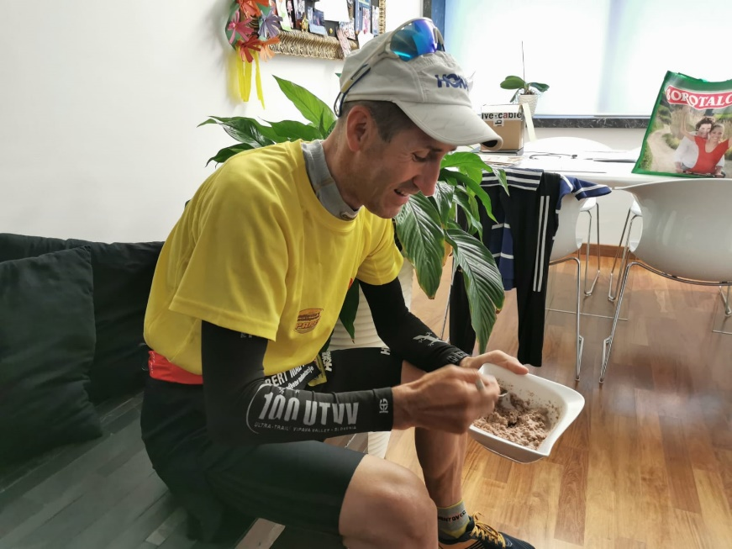
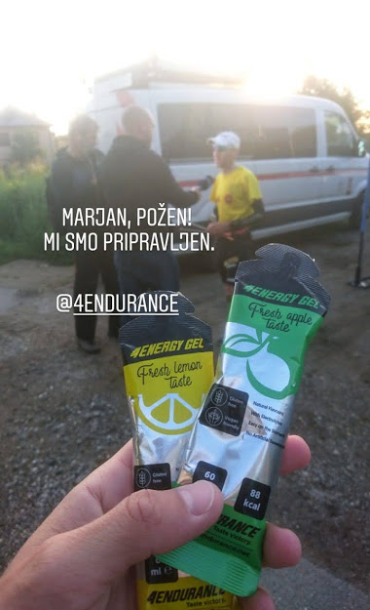
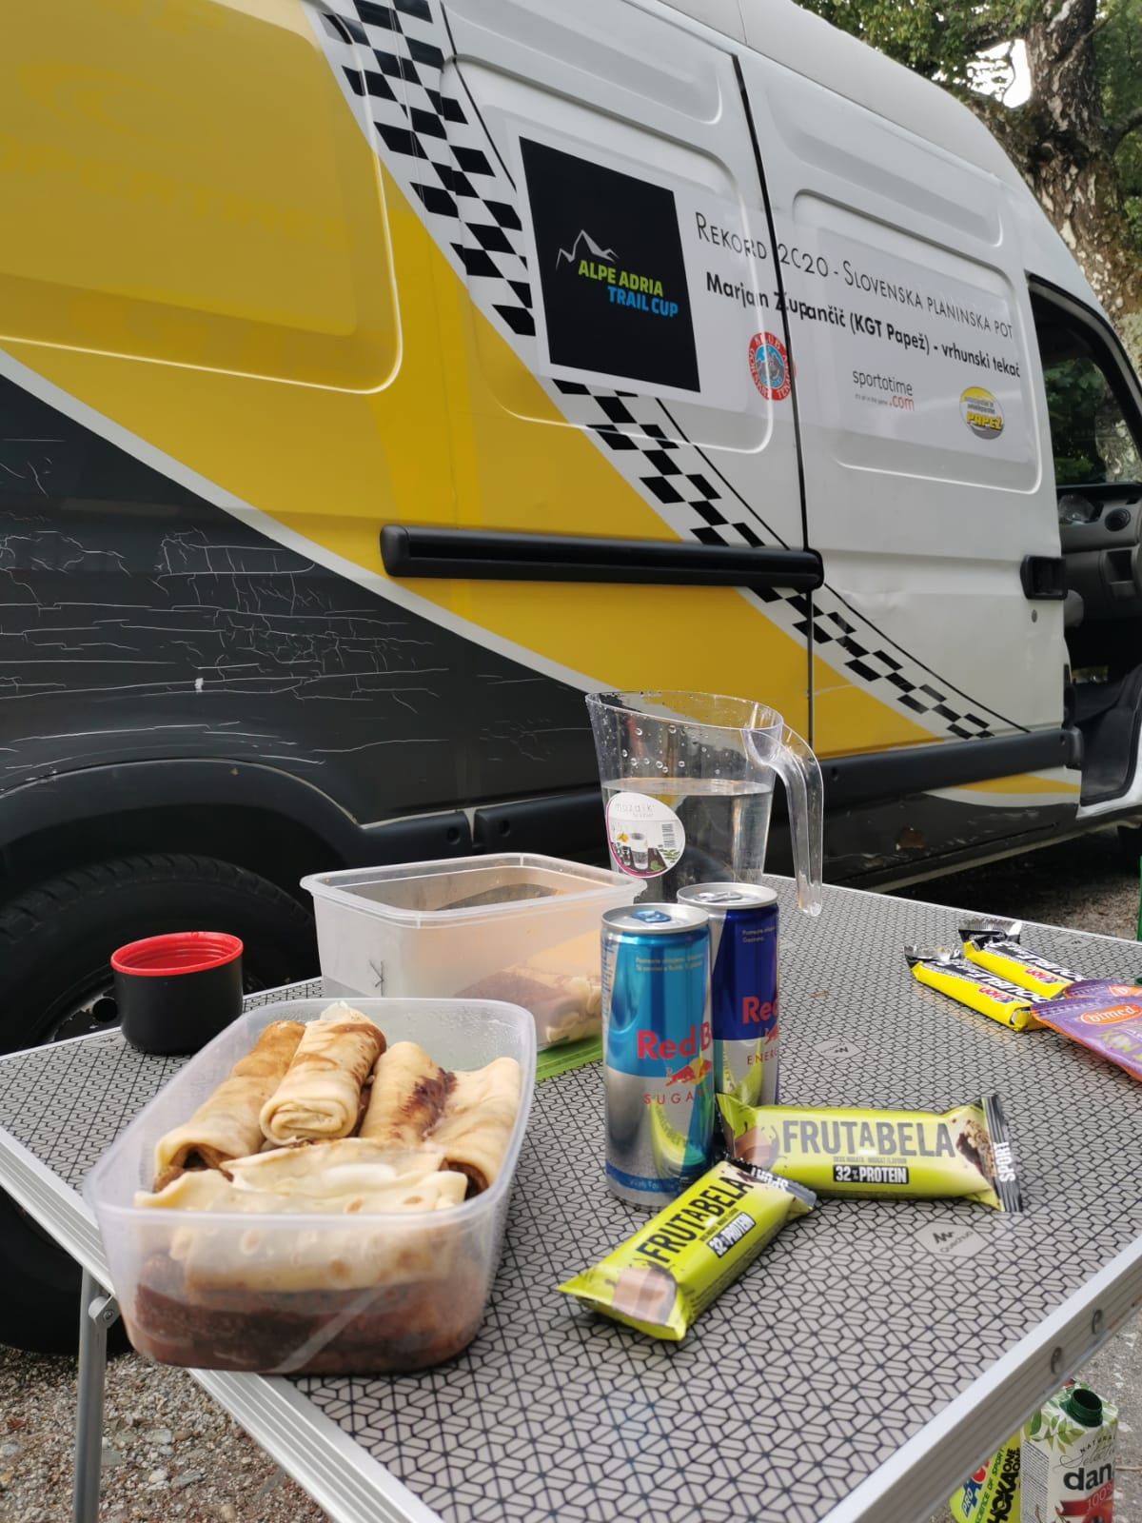
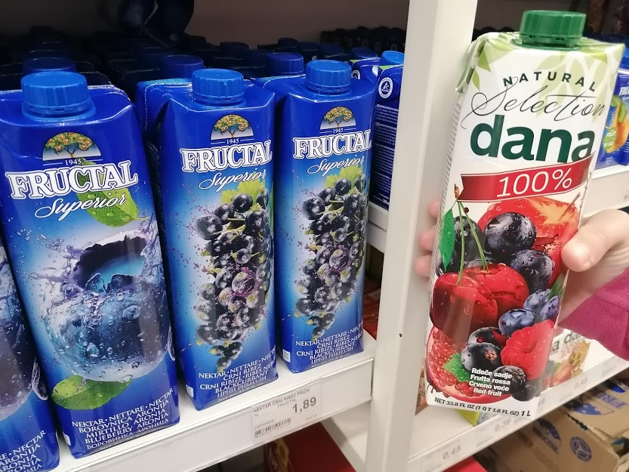
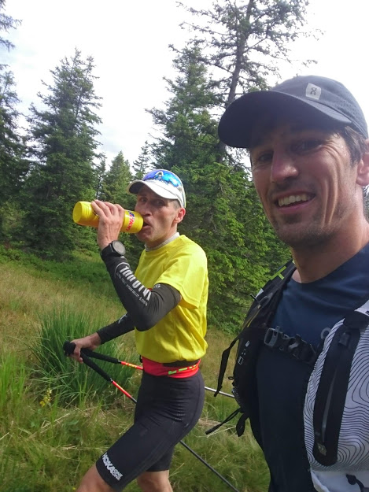
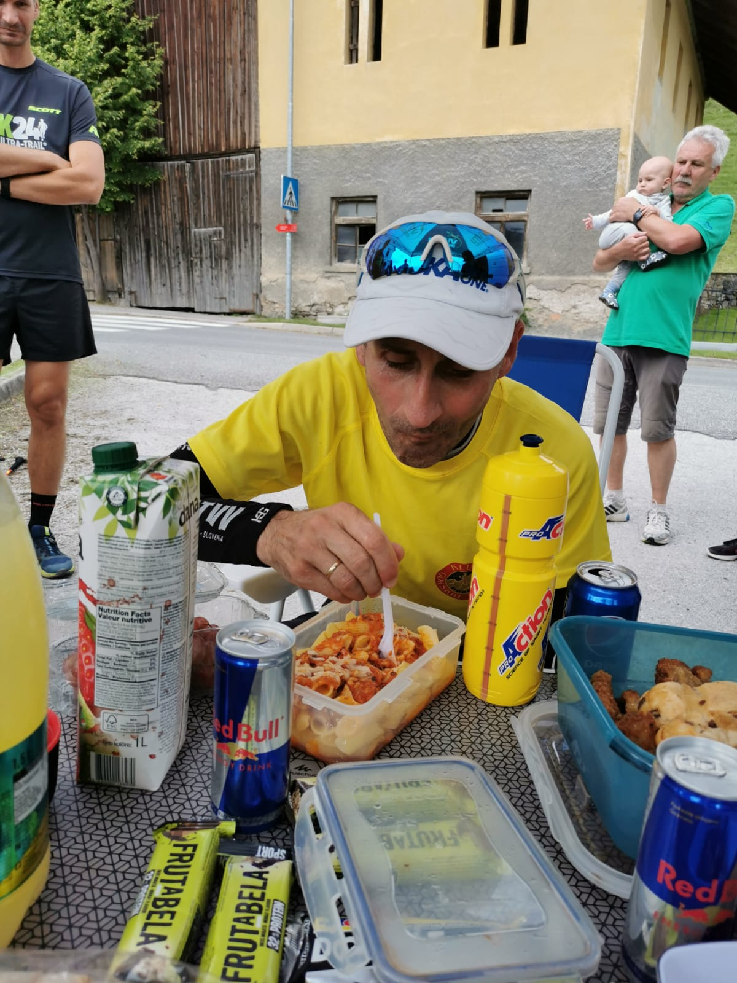
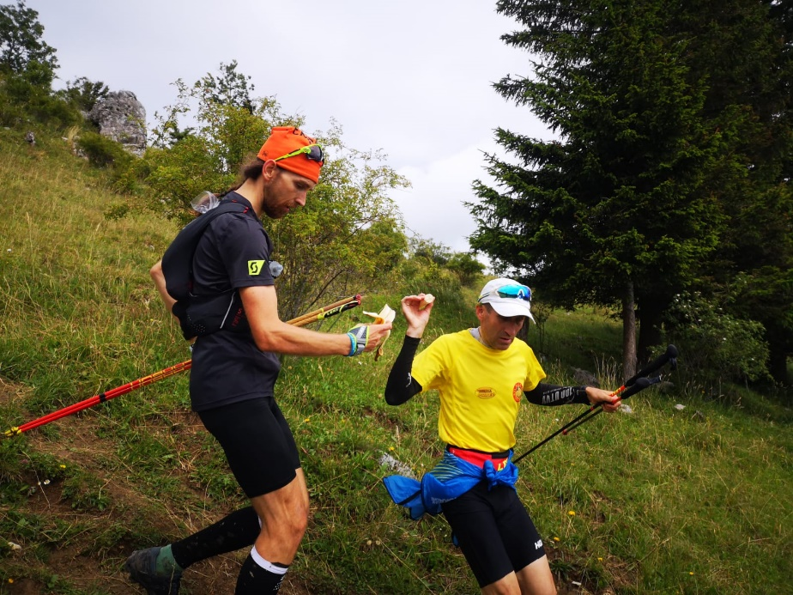
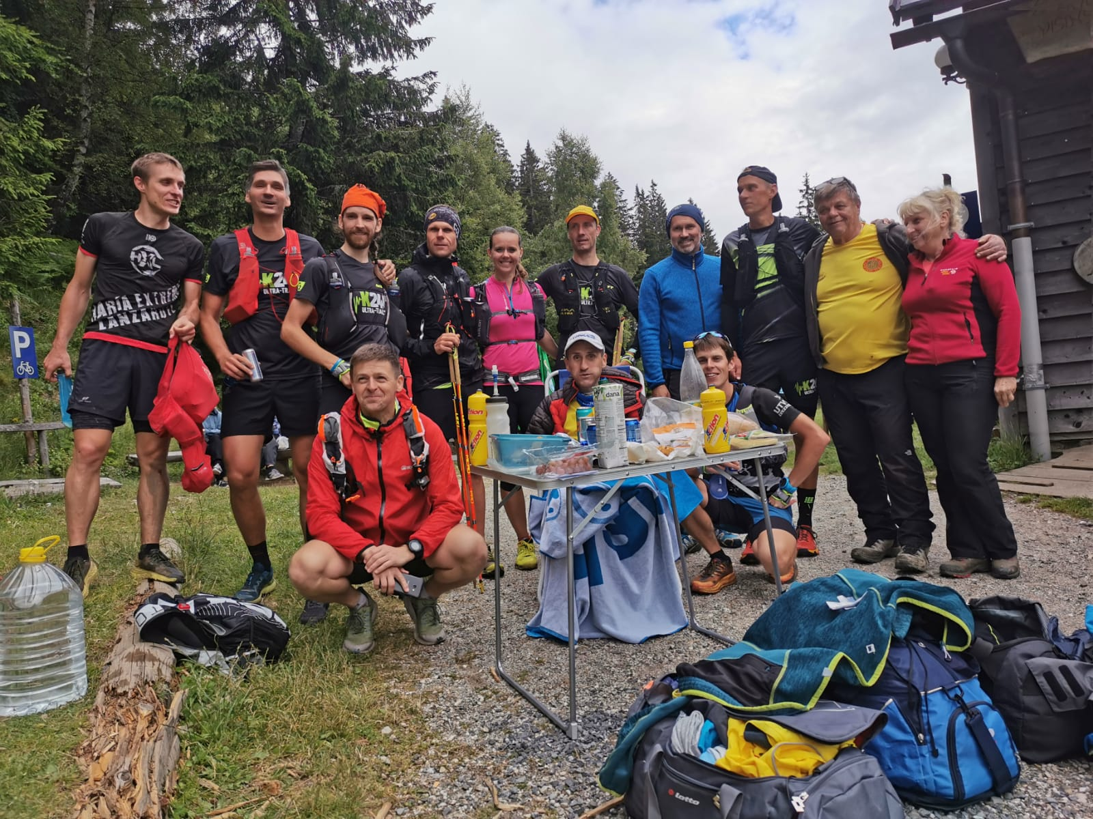
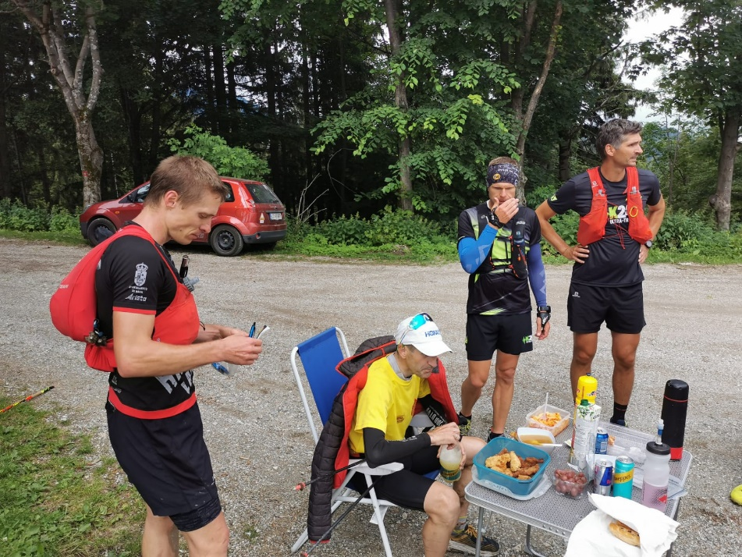
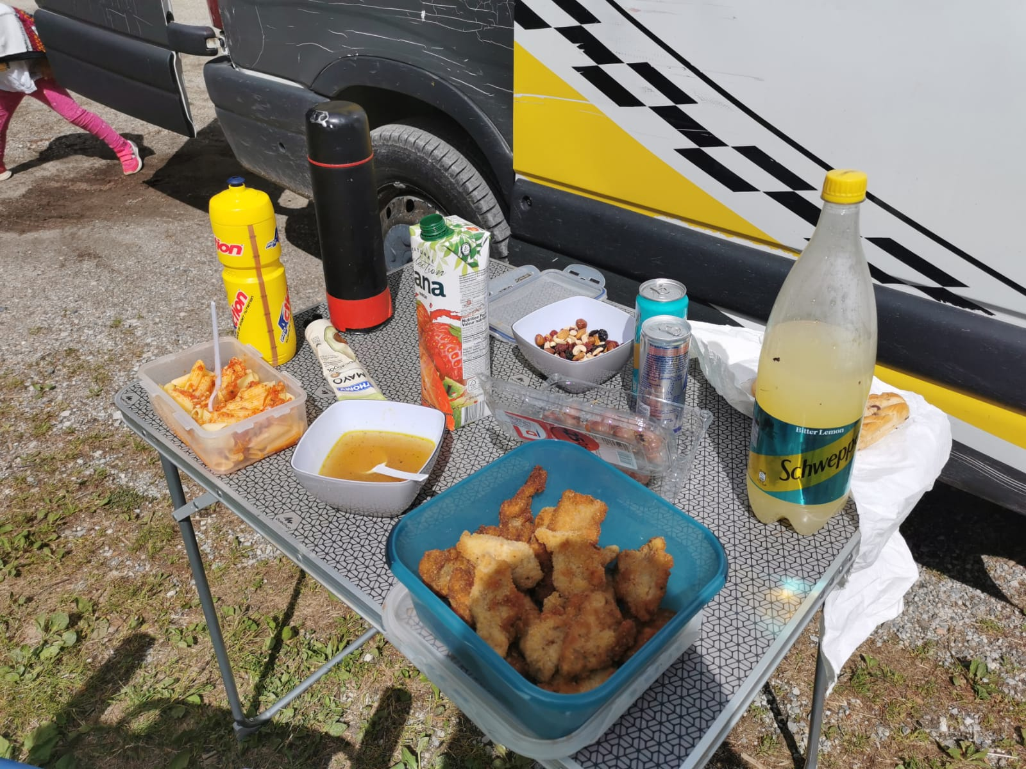
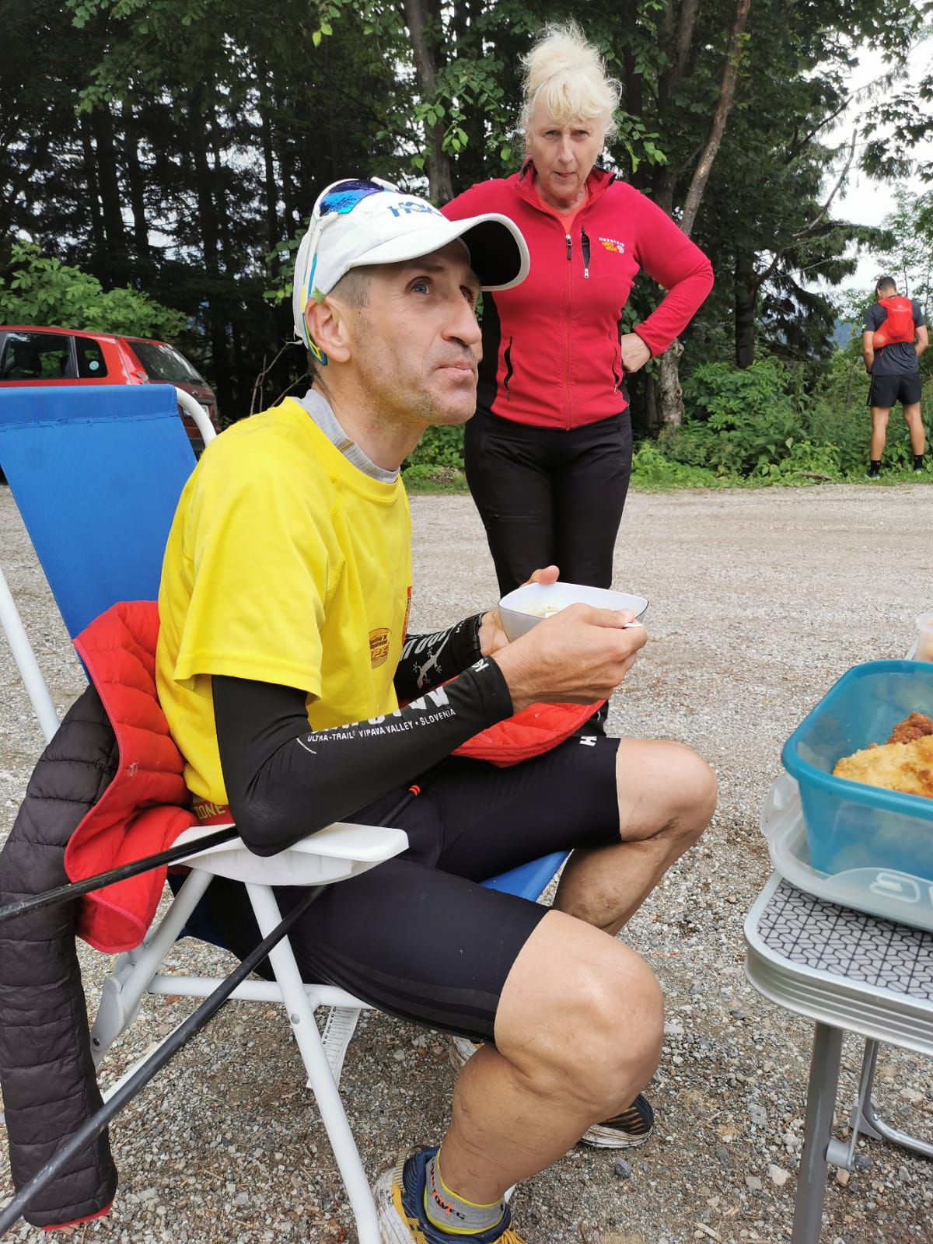
 | 20. | Kamniško sedlo | - Kamniško sedlo:  - Gelov in napitkov ne more, samo cedevita in čaj  - Prežganka (cela skodelica)  - Par požirkov vode  - Mg + sol  - Čaj  - Cojzova: Prežganka (3 žlice)  - Rupurut, Nolpaza  - Na Skuto: Sendvič (1 grižljaj od mimoidočega)  - Kočna: Gel 1x  - Mg v prahu (od mimoidočega)  - Cela trasa:  - Banana  - 4,5 dl grenkega čaja + izotonik (sol + Mg)  *Ukrepi: tablete, bazična hrana, topla pijača, kakav, cedevite ne, ponuditi vsake 10 min, pivo, ne silit jest, sol > sladkor poudarek, ključna stabilizacija vnosa hrane ne časovnica, juha (iz vrečke/domača), kuhan krompir s sirom  - Kočna – stabilizacija  - Češka koča: Mix ½ piva, ½ radlerja  - Dom pod Storžičem: Perutničke 3x + makaroni s tuno (nekaj vilic) + štrudelj (2 grižljaja) + ½ l gostega soka (+ spanje 6 ur)  - Počutje olimpijsko, močna forma, ima apetit :D  - Proti Kriški gori: sanja ričet  *Kupimo pečena piščančja bedra to sigurno poje
 | 21. | Turska Pgora
 | 22. | Skuta
 | 23. | Kokrško sedlo
 | 24. | Grintovec
2. | 25. | Jezerska Kočna
19.7.2020 | 26. | Češka koča na Spodnjih ravneh
nedelja | 27. | Jezersko
 | 28. | Dom Kokrškega odreda na Kališču
 | 29. | Storžič
 | 30. | Dom pod Storžičem
 | 31. | Koča na Kriški gori
 | 32. | Tržič
 | 33. | Koča na Dobrči
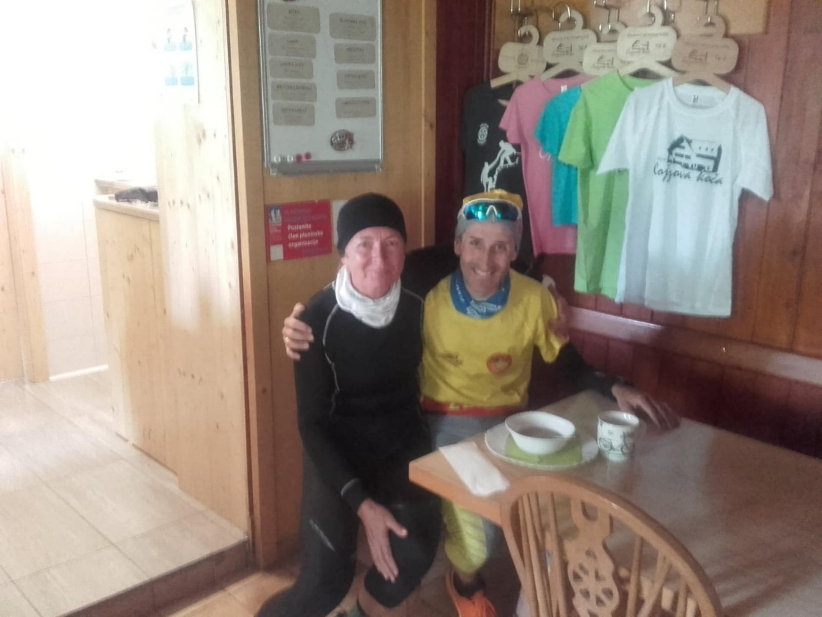
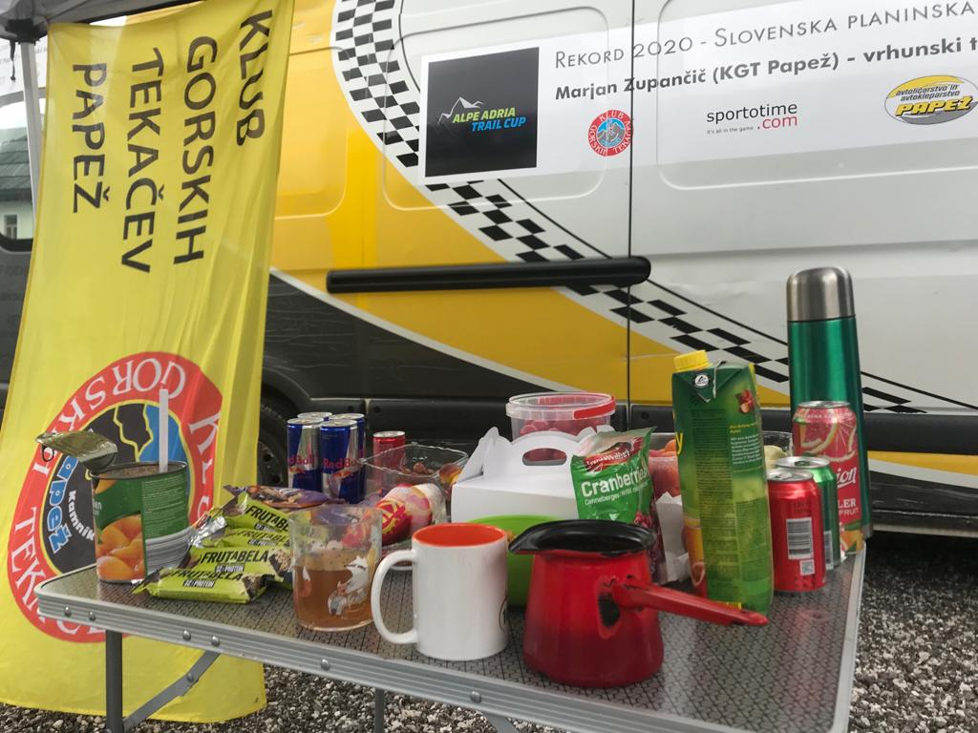
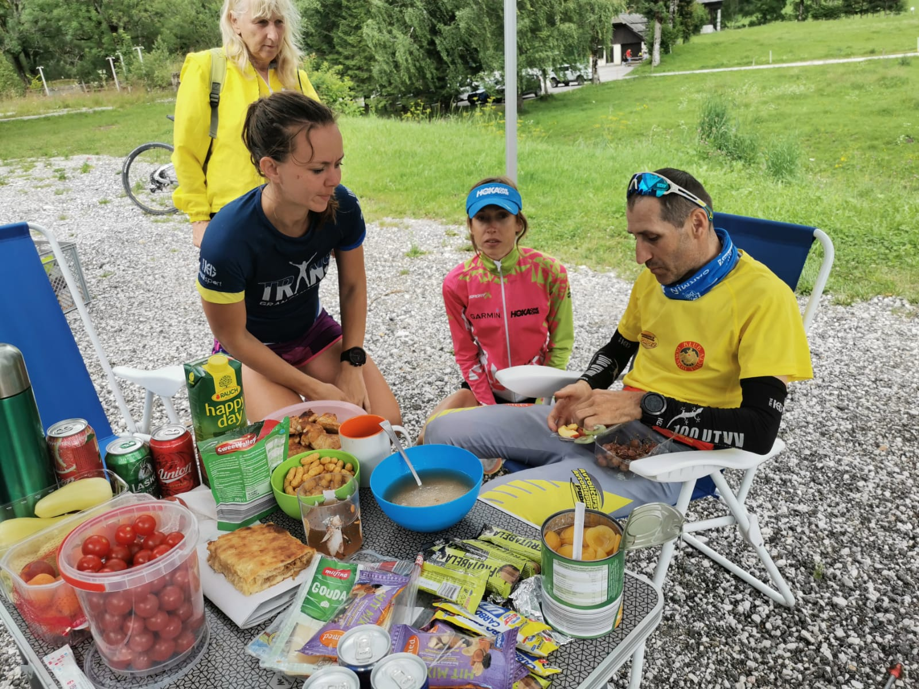
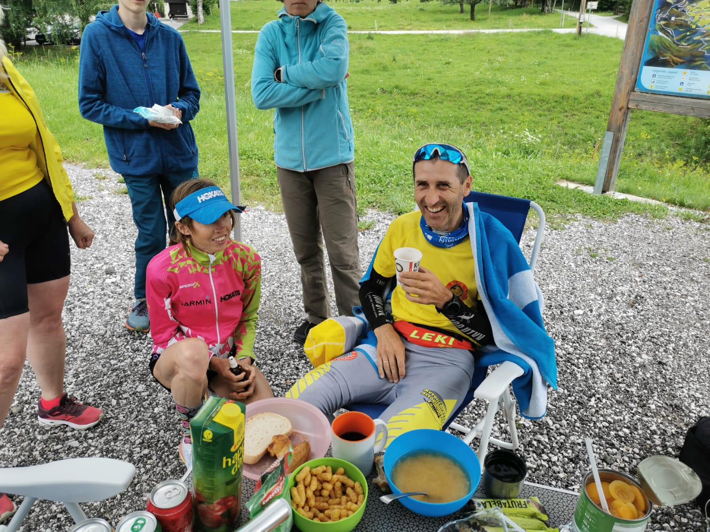
 | 34. | Roblekov dom | - Tržič: Čokolešnik  - Rupurut + 2x Nolpaza  *Zaželel ričet na Dobrči še ni bil pripravljen  - Roblek: Ričet (1/2)  - Zelenica: Sadna lučka  - Stol: Ajdovi žganci (2 žlici) + kompot (cela pločevinka soka)  - Dovje:  - Pripravljeno: kuhan krompir, piščanec, polenta, hrenovke v testu  - ½ piščančje bedro + ½ Planice  - Vrata:  - ½ l Aloe vera  - Golaž (3 žlice) + polenta (malo)  (spanje: od 17.30 do 23.30 = 6 ur)
 | 35. | Begunjščica
 | 36. | Planinski dom na Zelenici
3. | 37. | Prešernova koča na Stolu
20.7.2020 | 38. | Golica
ponedeljek | 39. | Aljažev dom v Vratih
 | 40. | Dom Valentina Staniča pod Triglavom
 | 41. | Kredarica
 | 42. | Triglav
 | 43. | Luknja
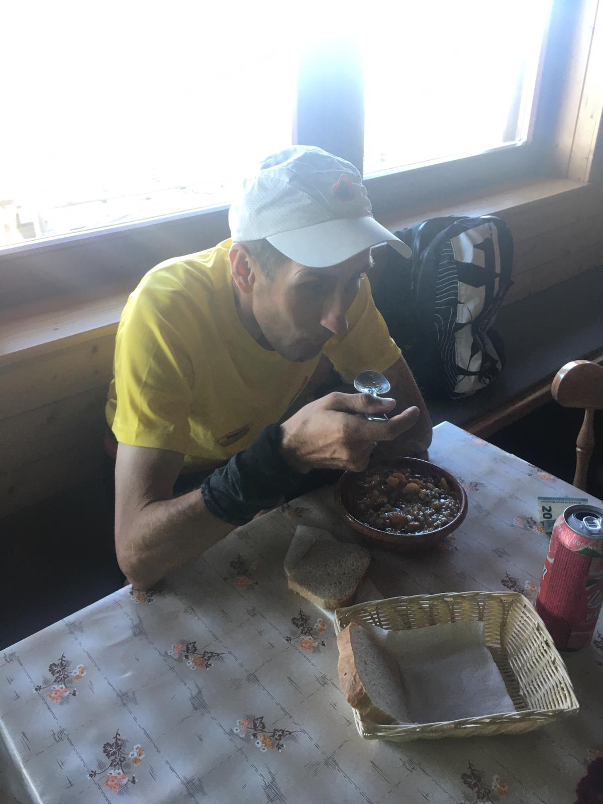
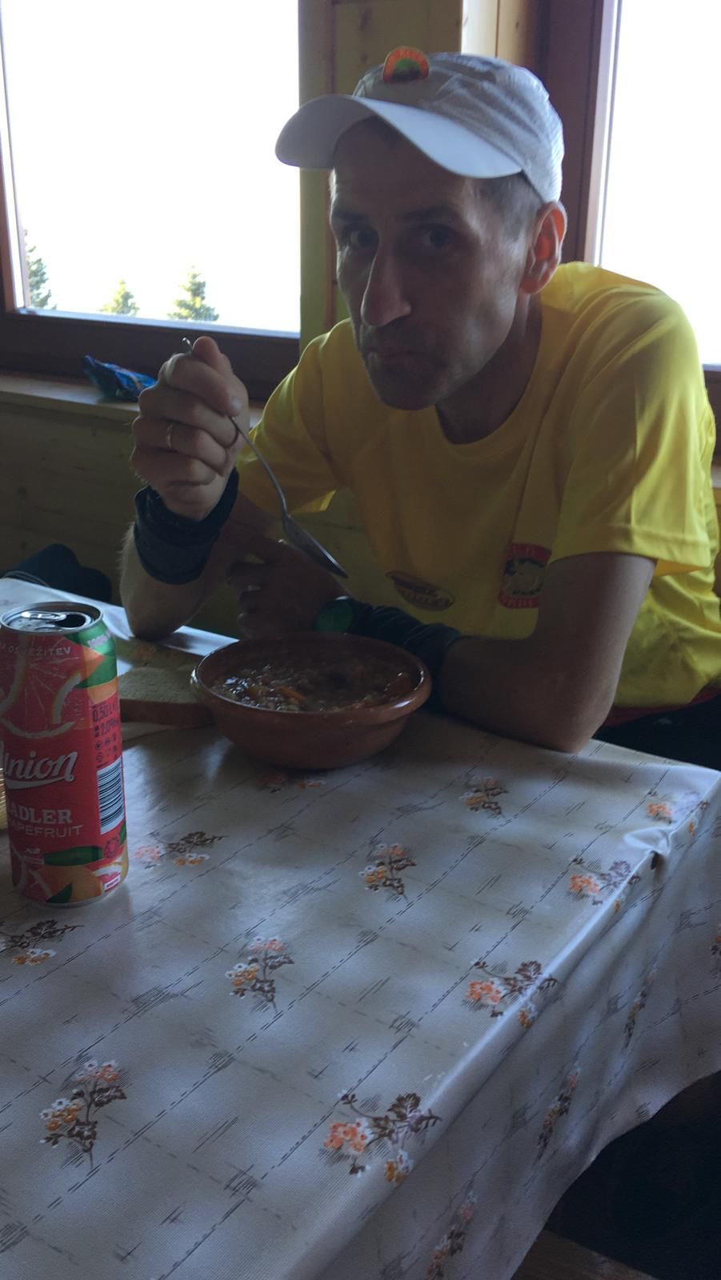
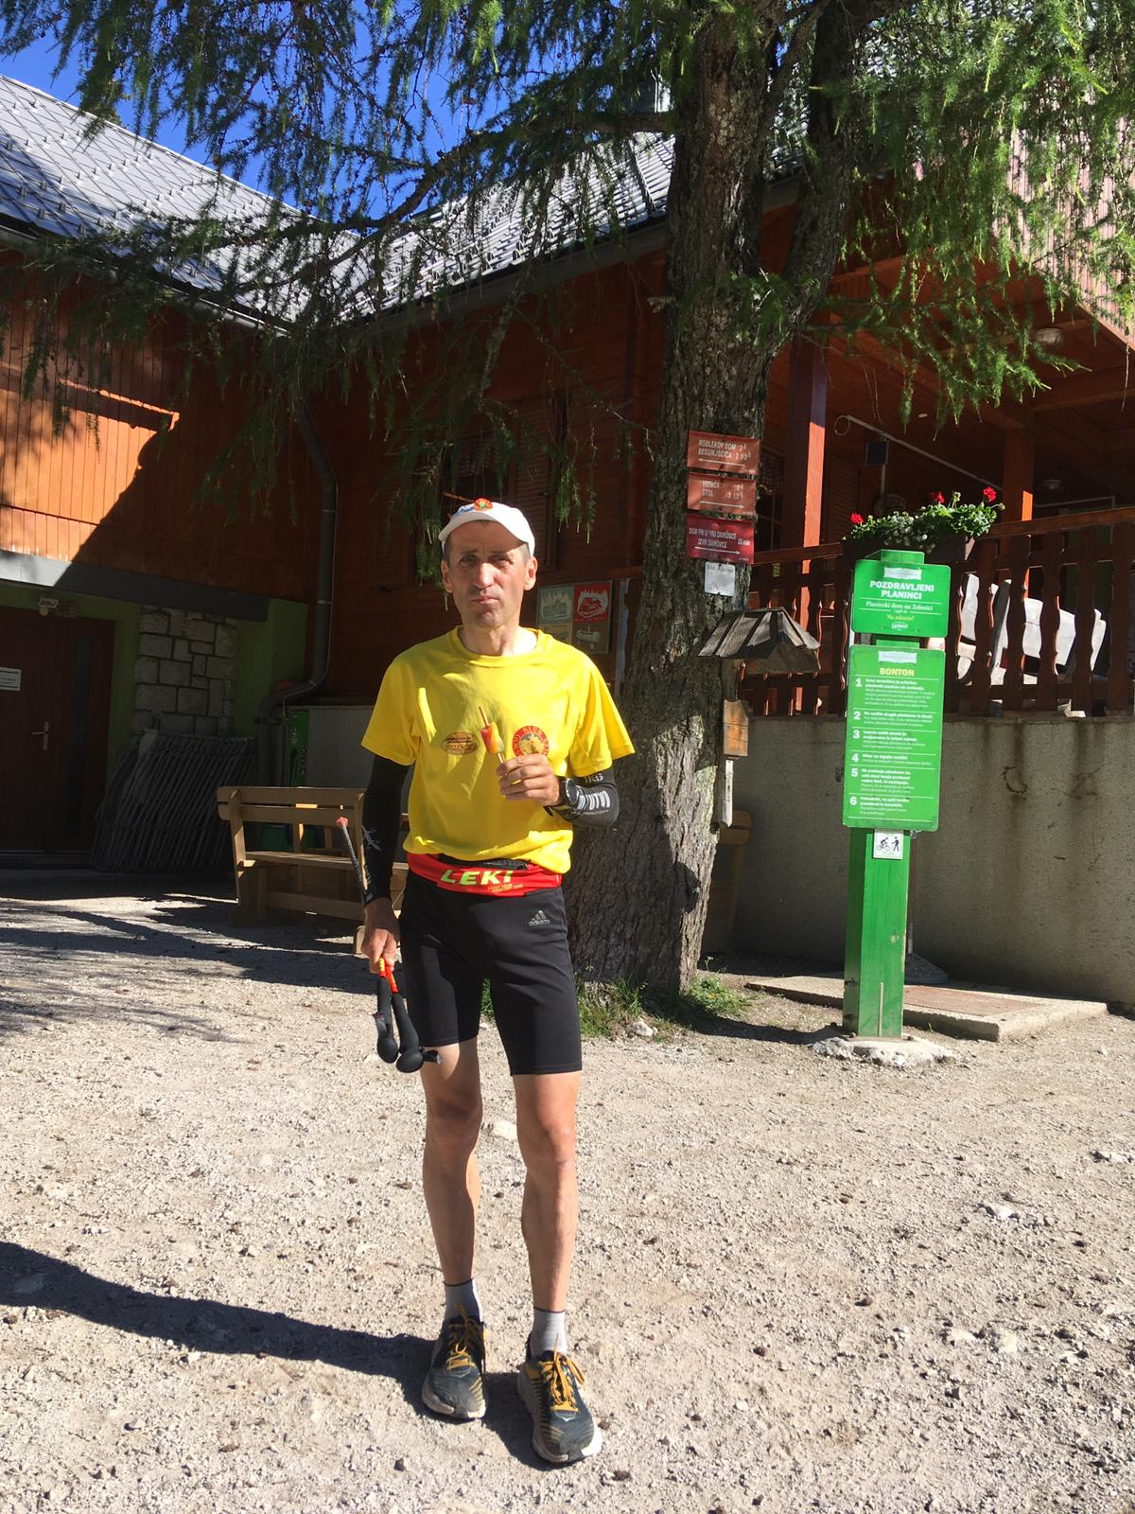
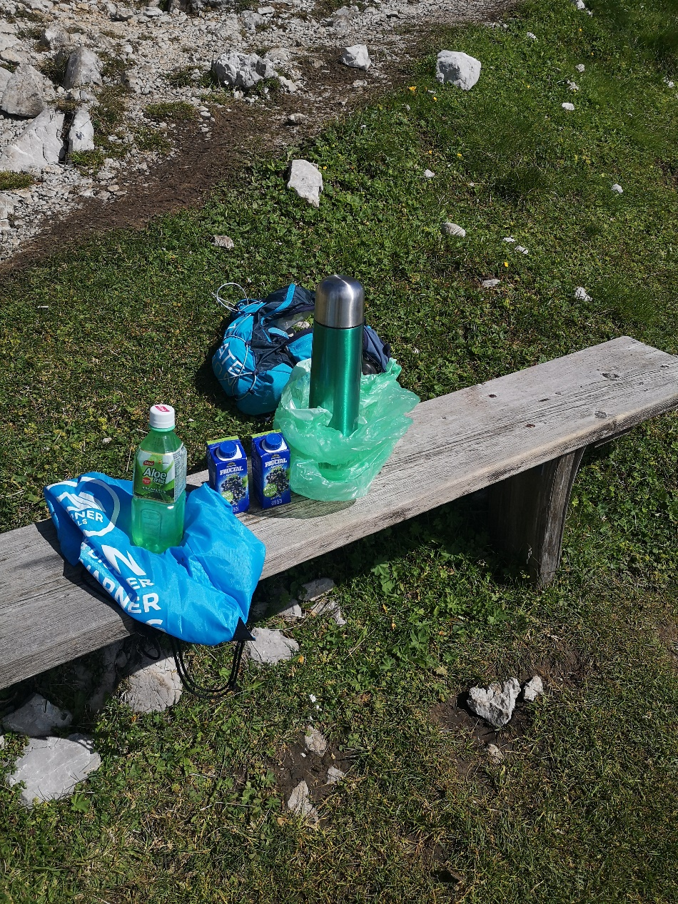
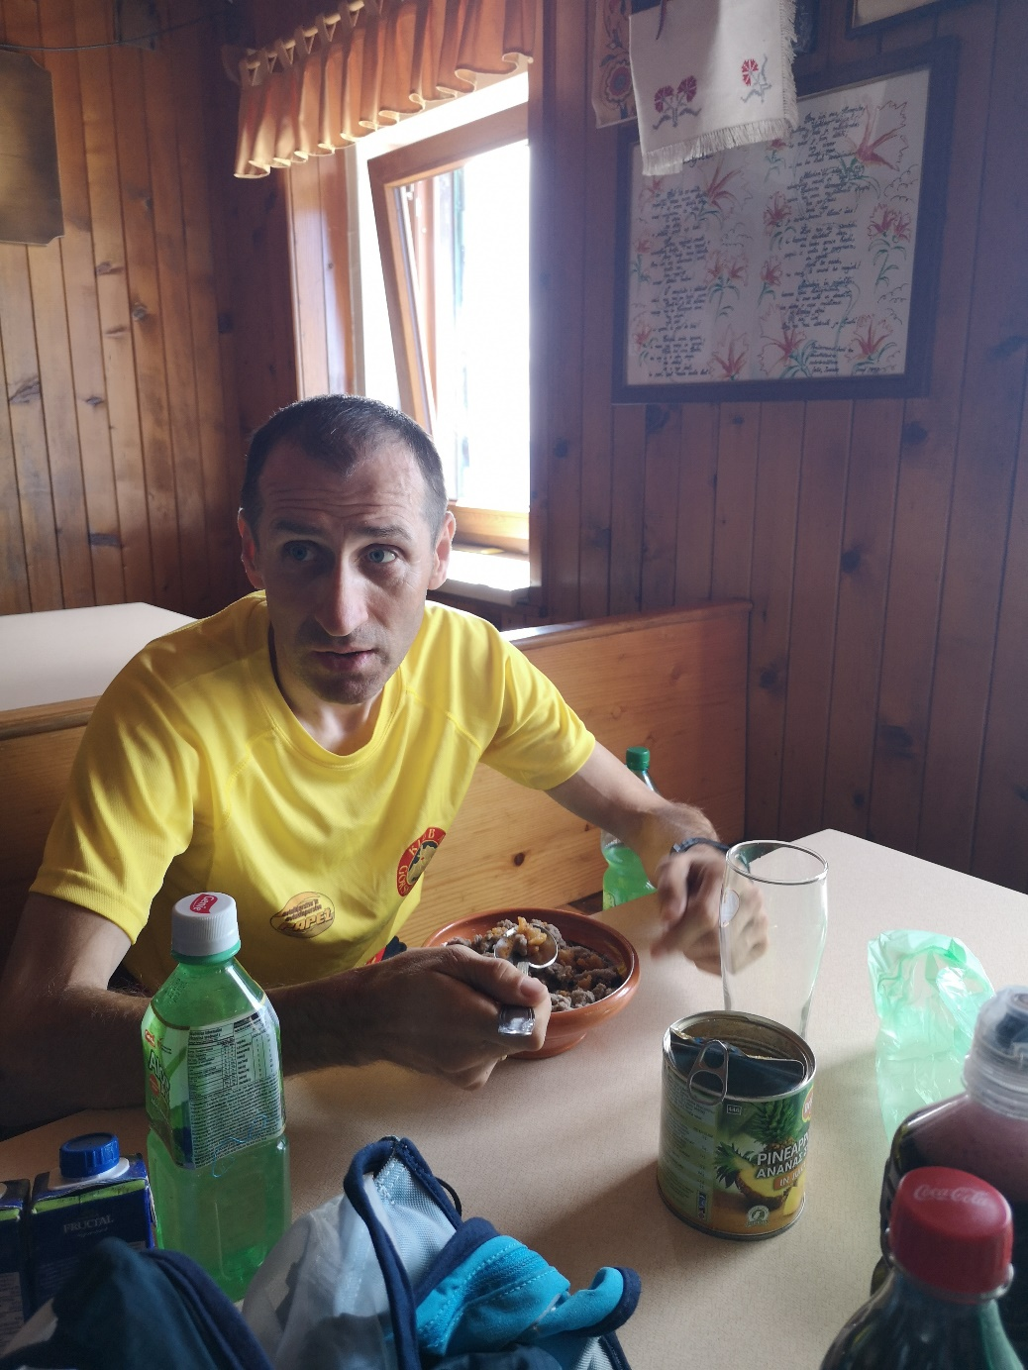
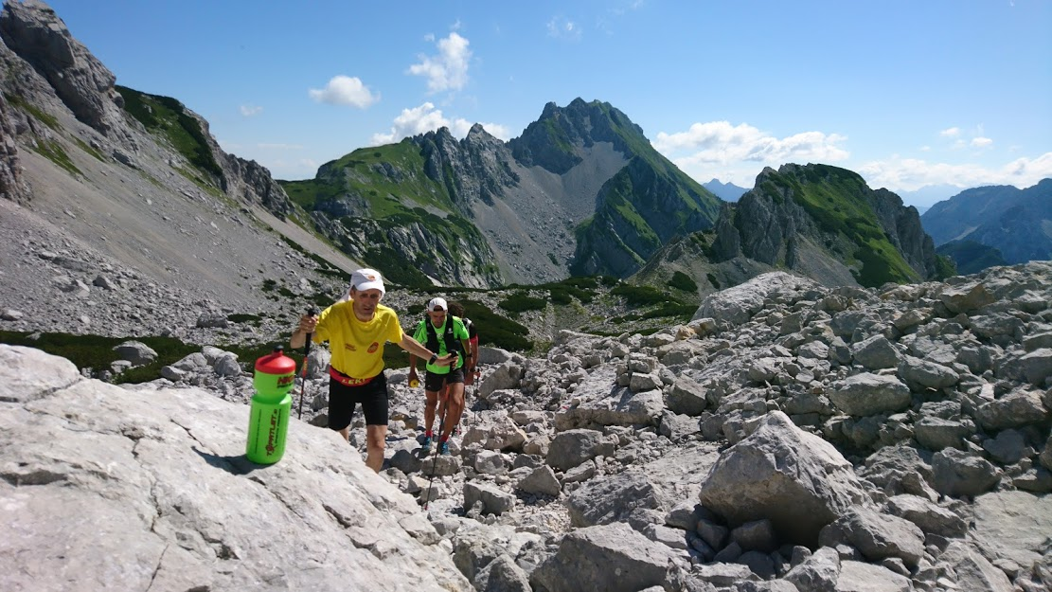
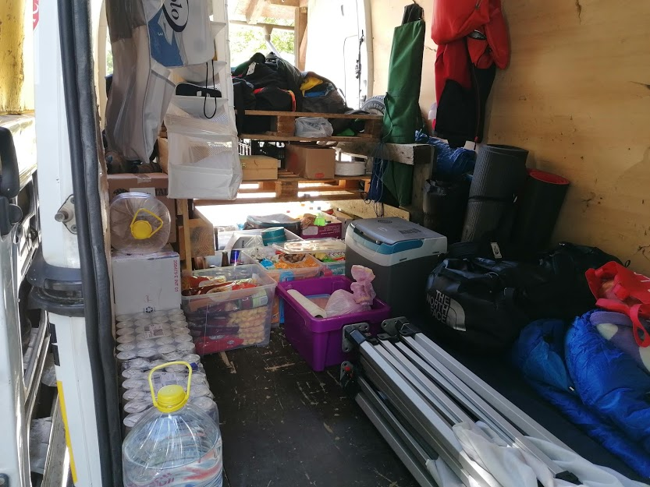
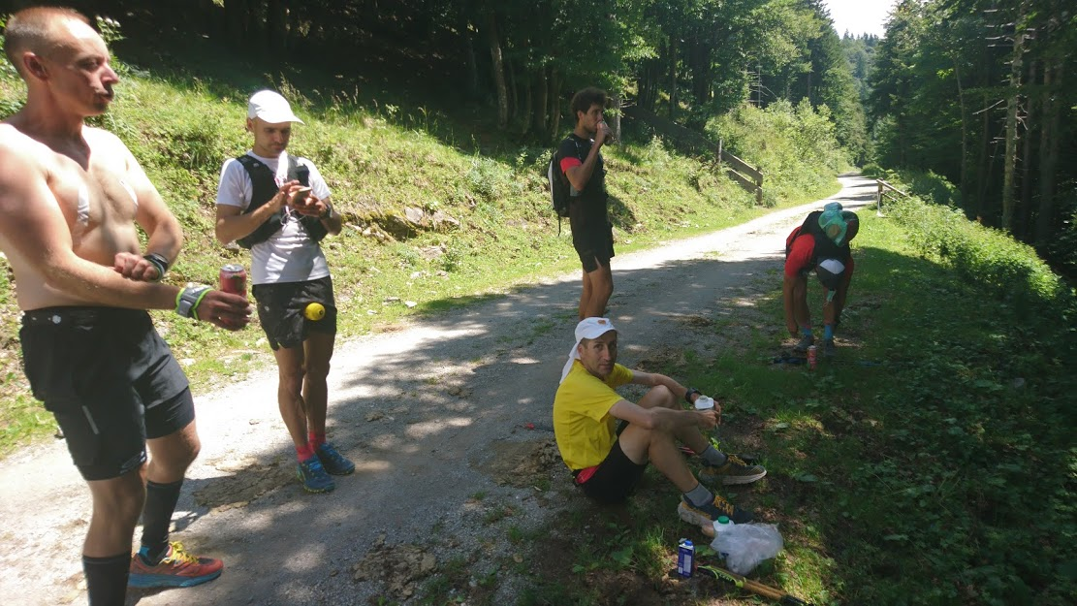
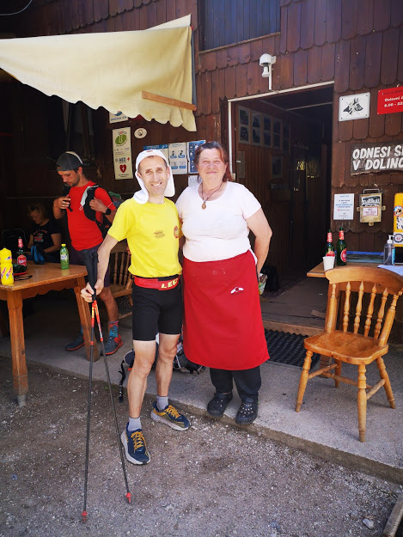
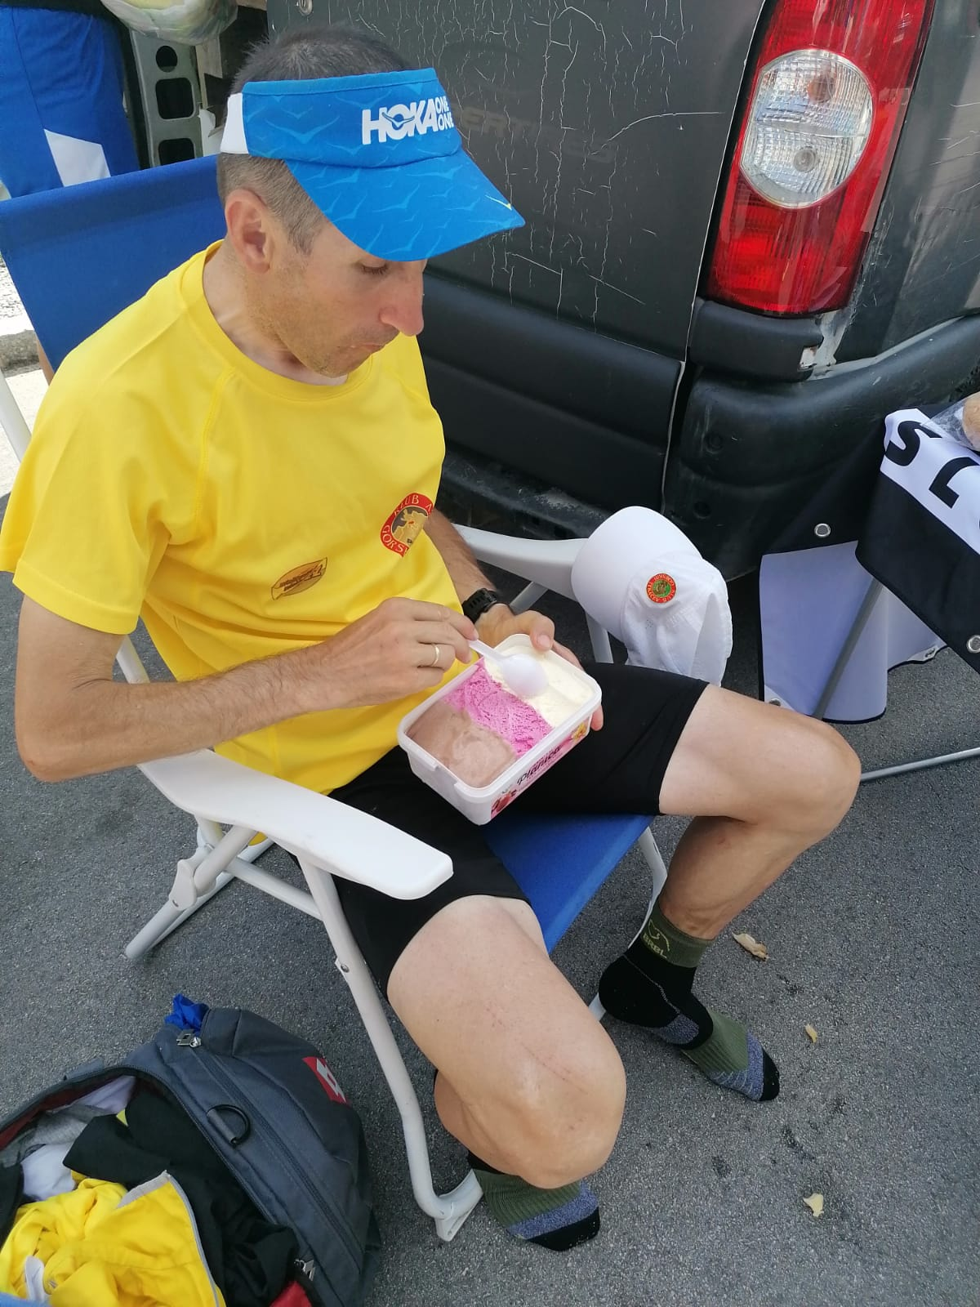
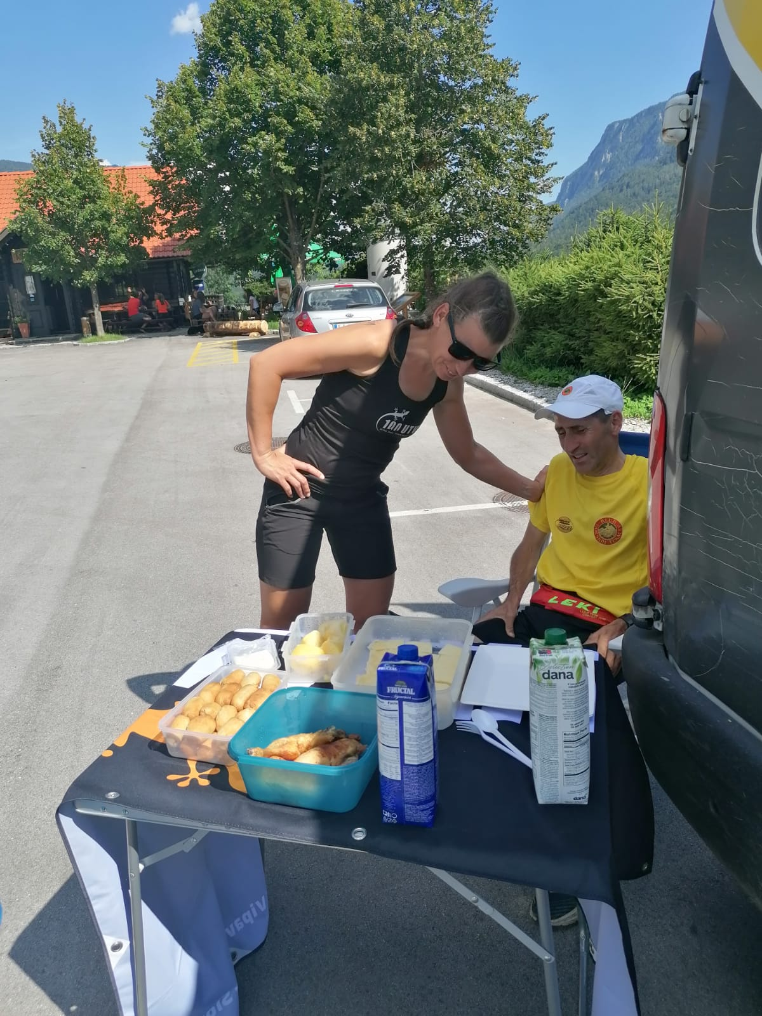
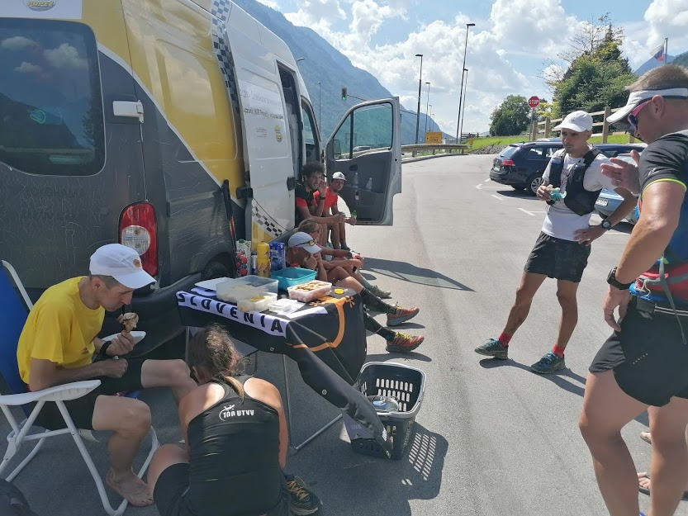
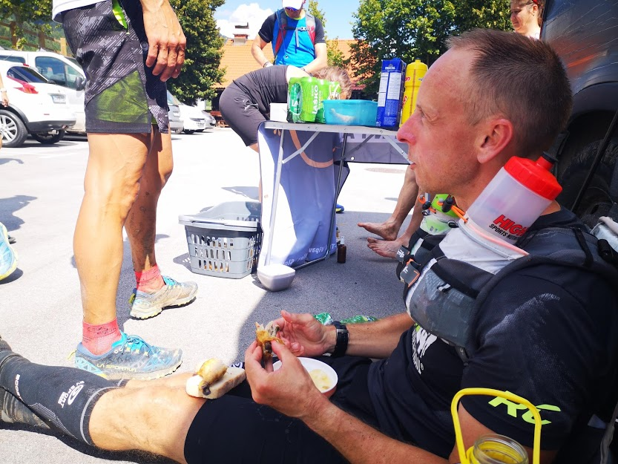
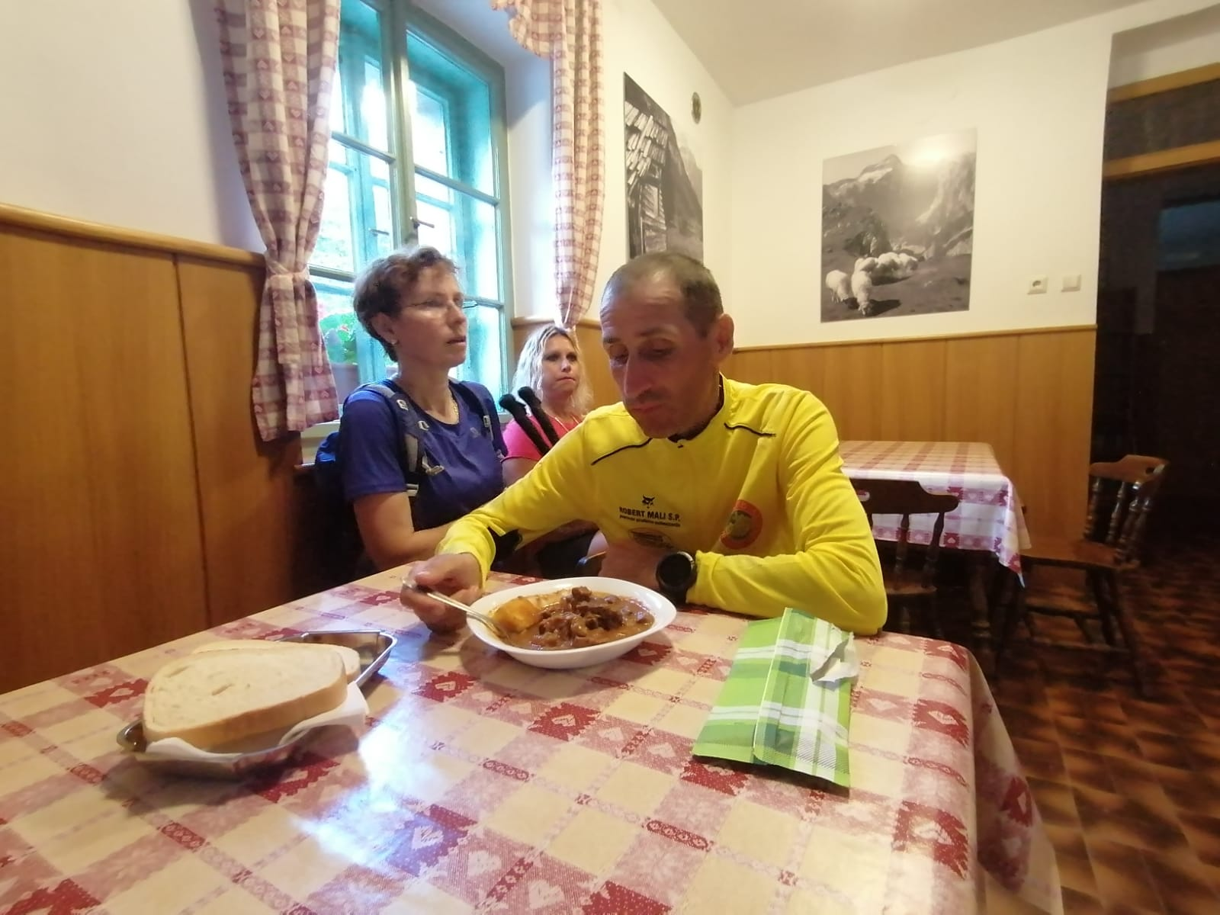
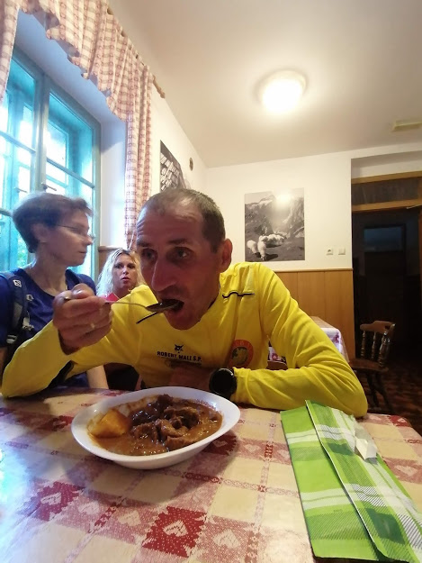
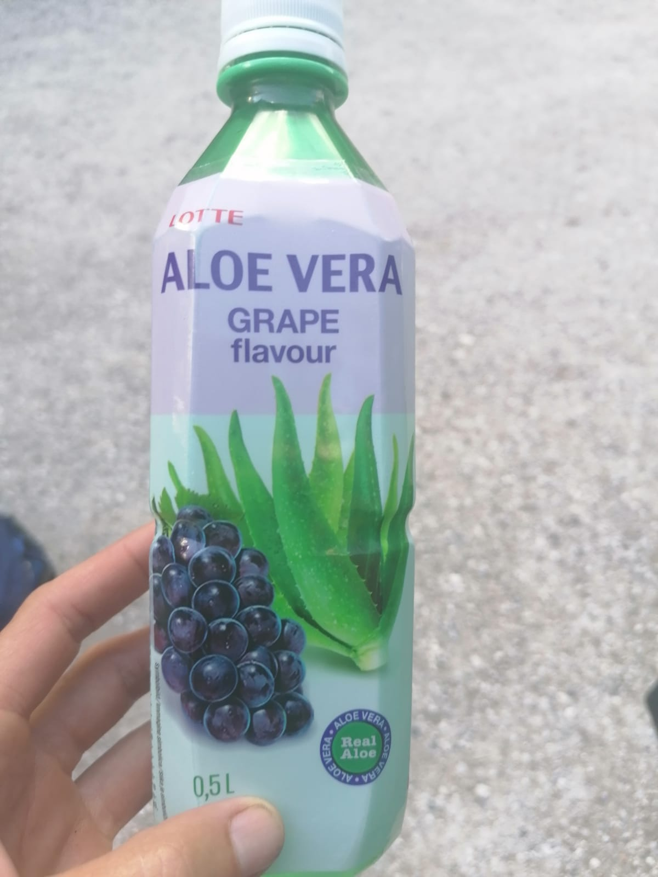
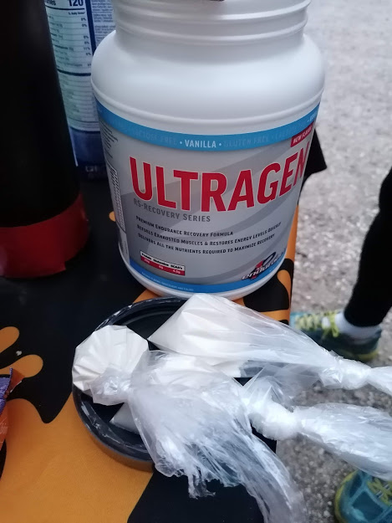
 | 44. | Pogačnikov dom na Kriških podih | - Vrata: Čokolešnik (cela skodelica) + ½ l Aloe vera  - Na Triglav (Tominškova):  - Aloe vera + čaj + voda  - Sendvič (sirni tunin namaz + šunka)  - Plemenice, pred Luknjo: kumarice (najdeno ob skali?), sendvič (maslo, humus, poli, mocarela) zdru v momentu (Jan)  - Paše: sendvič, kumarice, kokta, fanta  - Kriški podi:  - Je in pije normalno, goni spremljevalce kot živali (Jan)  - Sam gledu kva je to dedc vase metou tist jogurt pa žgance (Žan Karničar)  - Žganci + kislo mleko/jogurt (2x)  - Razor:  - Paše, bi rad: kisle kumarice, kislo mleko, jogurt, lubenica, sladoled, morda pasulj s klobaso ga bo čakalo na Vršiču  - 2 sendviča  - Banana  - Gel  - Aloe vera (dobro flašo)  - Spremljevalci stalno težili za hrano in vodo  - Zgledal precej bolj kot pred 5 leti, spanje velik plus, še veliko energije, laufa debata  - Vršič:  - Vampi (2 porciji) + ½ l Aloe vera + lubenica (malo)  - Zelo pomagala topla hrana  - Dogajanje dalo motivacijo  - Jalovec: pepsi (1 pločevinka) + radenska (malo), jedel nič  - Ozebnik: gel + ½ l radenska + pepsi (1 pločevinka) + Aloe vera (malo)  - Kumarice + sendvič (malo) – sirovka + pašteta  - Še vedno razmišlja o vampih, hvali kuharja  - Predlog: izostar nimamo, zero tablete, sol, geli (vroče)  - Špička:  - Kruh, salama, sir, kumarice (malo) + zavrača izotonik  - Nevihta  - Predlog: dodatek BCAA in glutamin, menjava okusov izotonika, dovolj če je hrano in pije pivo  - Koča pri izviru Soče:  - V zavetišču prijazno postregli  - Štruklji (3x) + kruh in eurokrem (2 kosa)  - Spanje (18.30 do 23.15 = cca. 5 ur)  - Pretoplo, malo spal
 | 45. | Razor
 | 46. | Prisojnik
4. | 47. | Vršič
21.7.2020 | 48. | Jalovec
torek | 49. | Zavetišče pod Špičko
 | 50. | Koča pri Izviru Soče
 | 51. | Zasavska koča na Prehodavcih
 | 52. | Koča pri Triglavskih jezerih

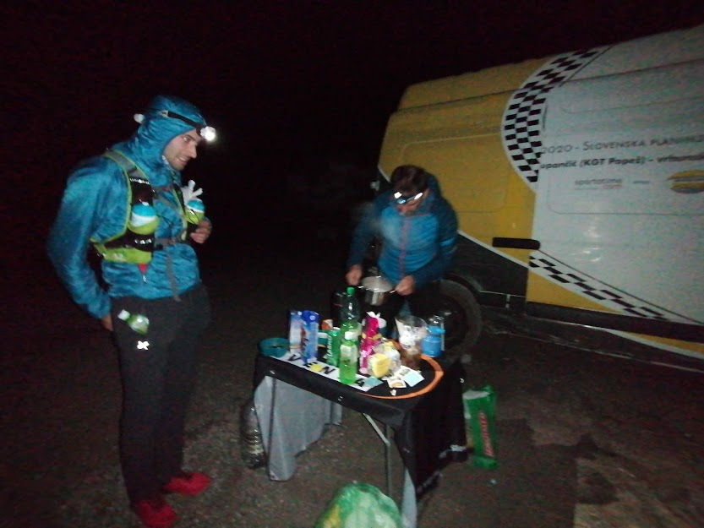
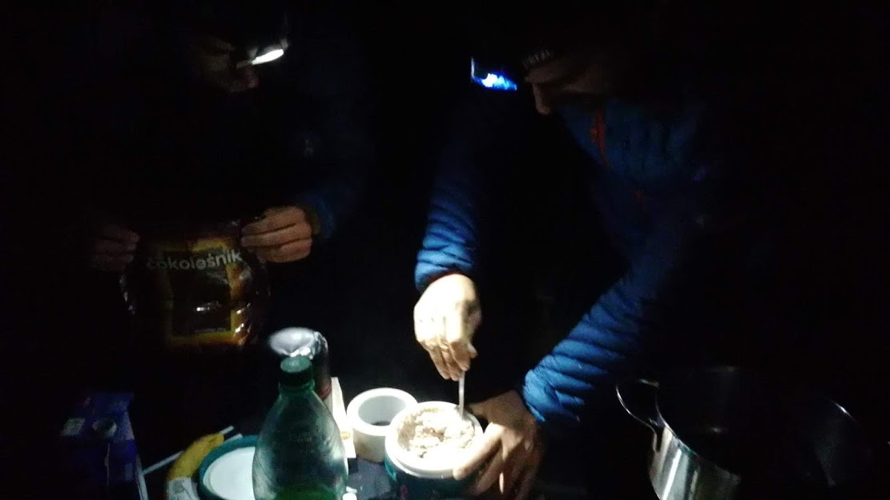
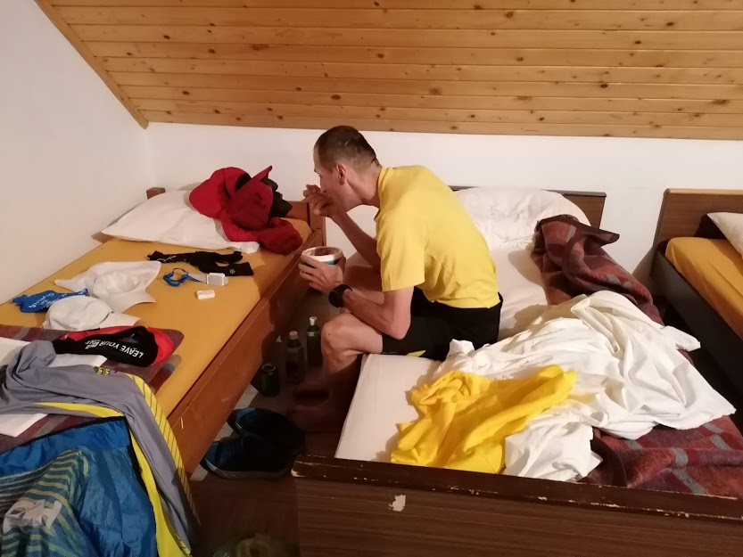
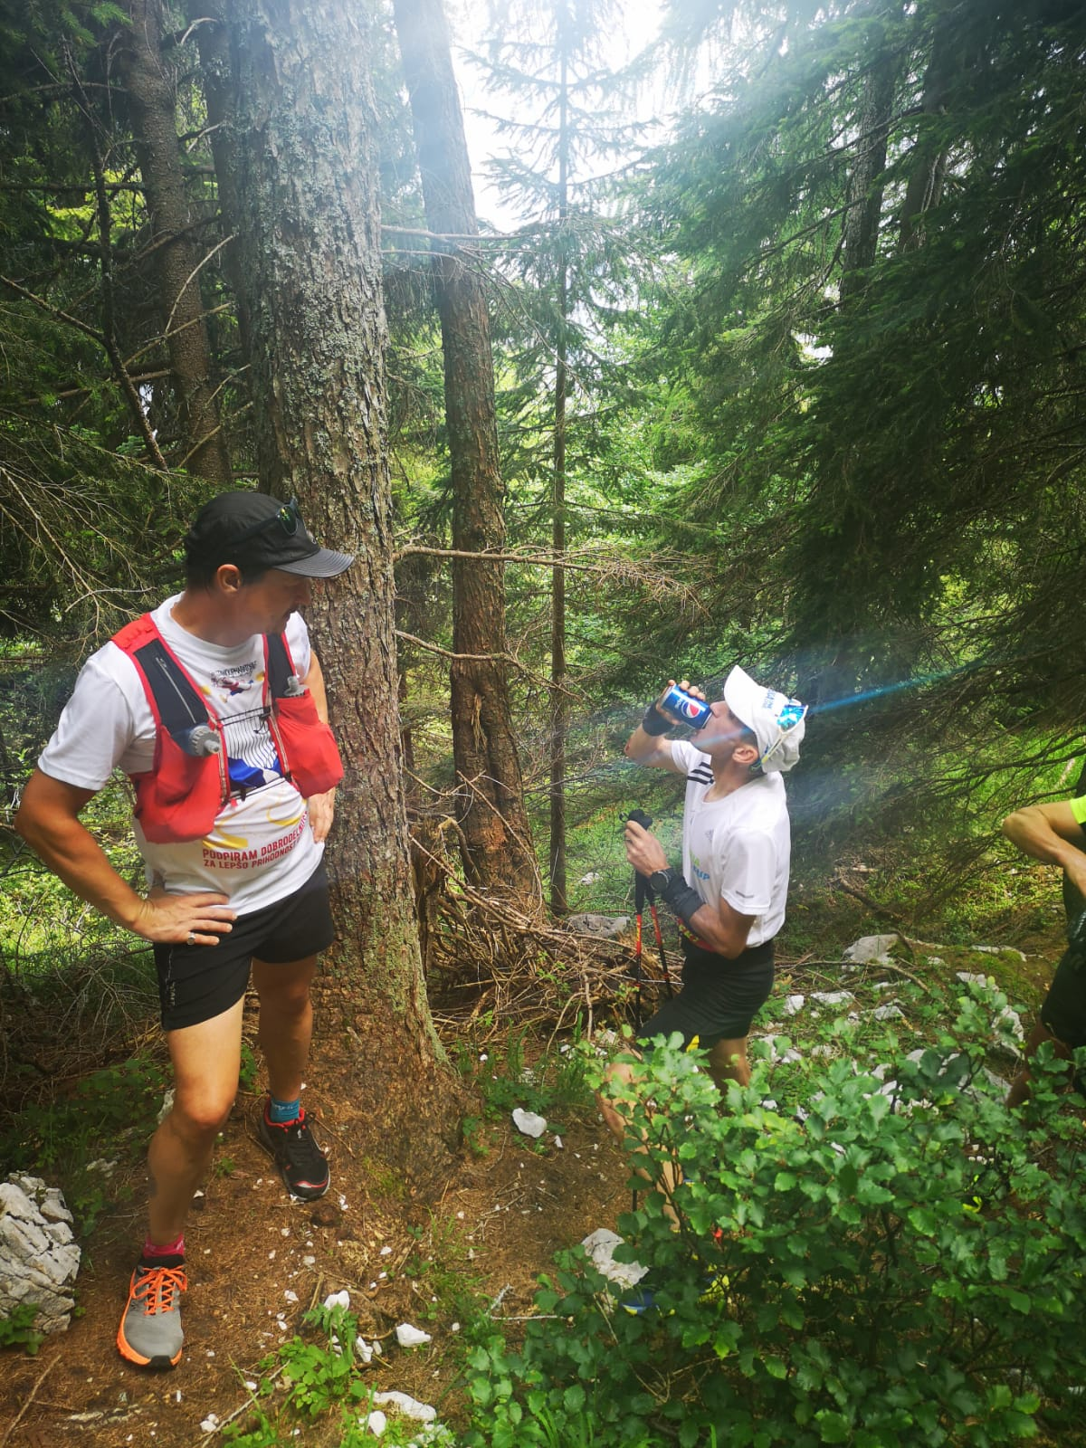
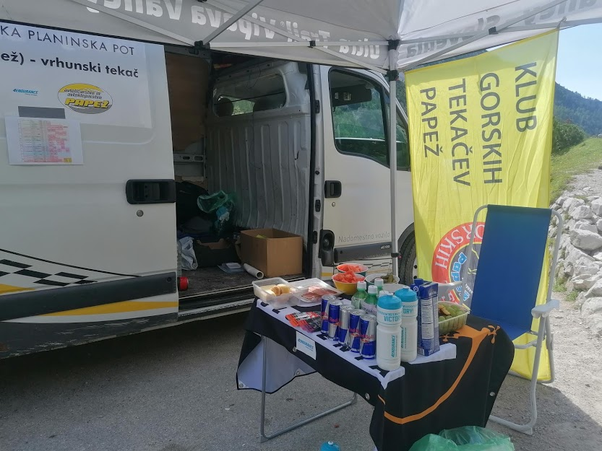
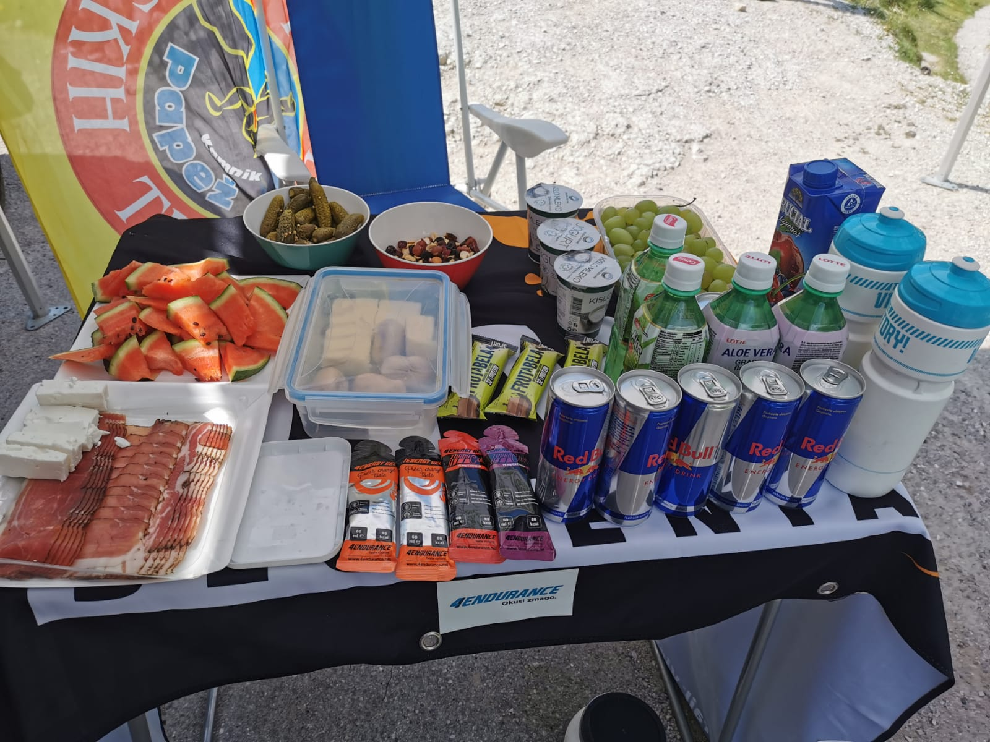
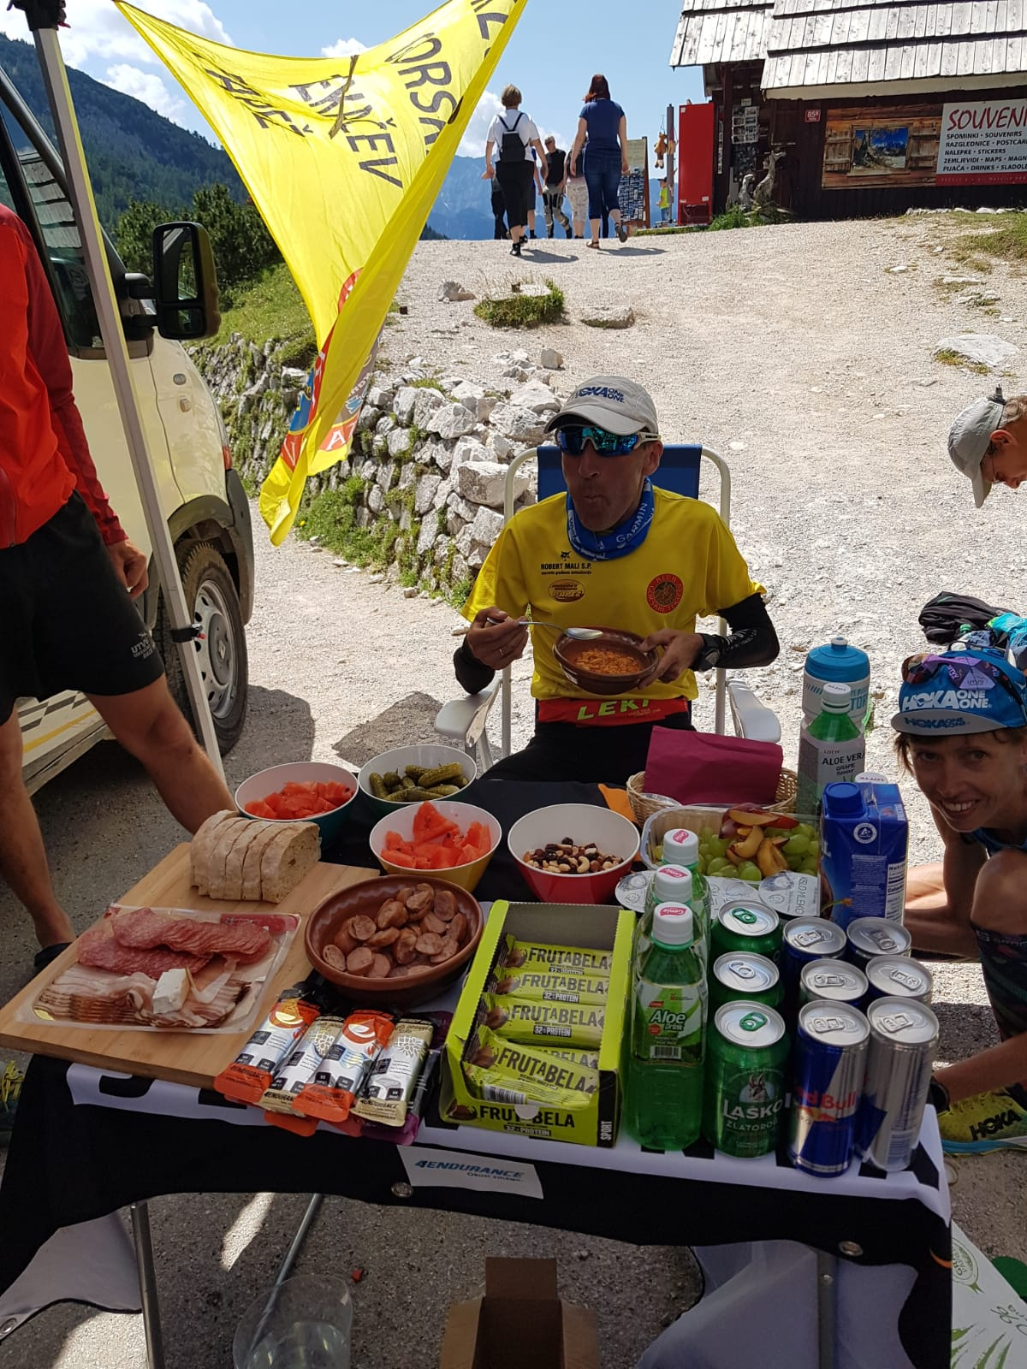
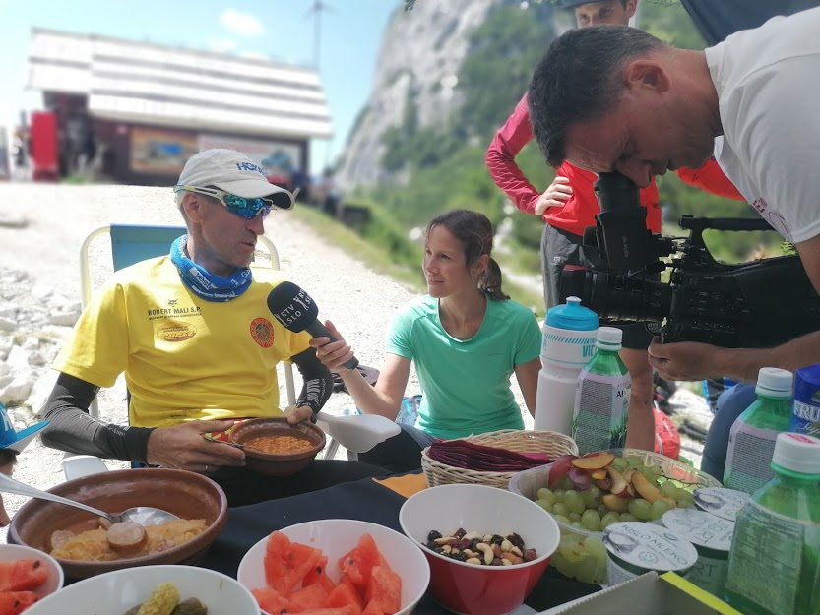
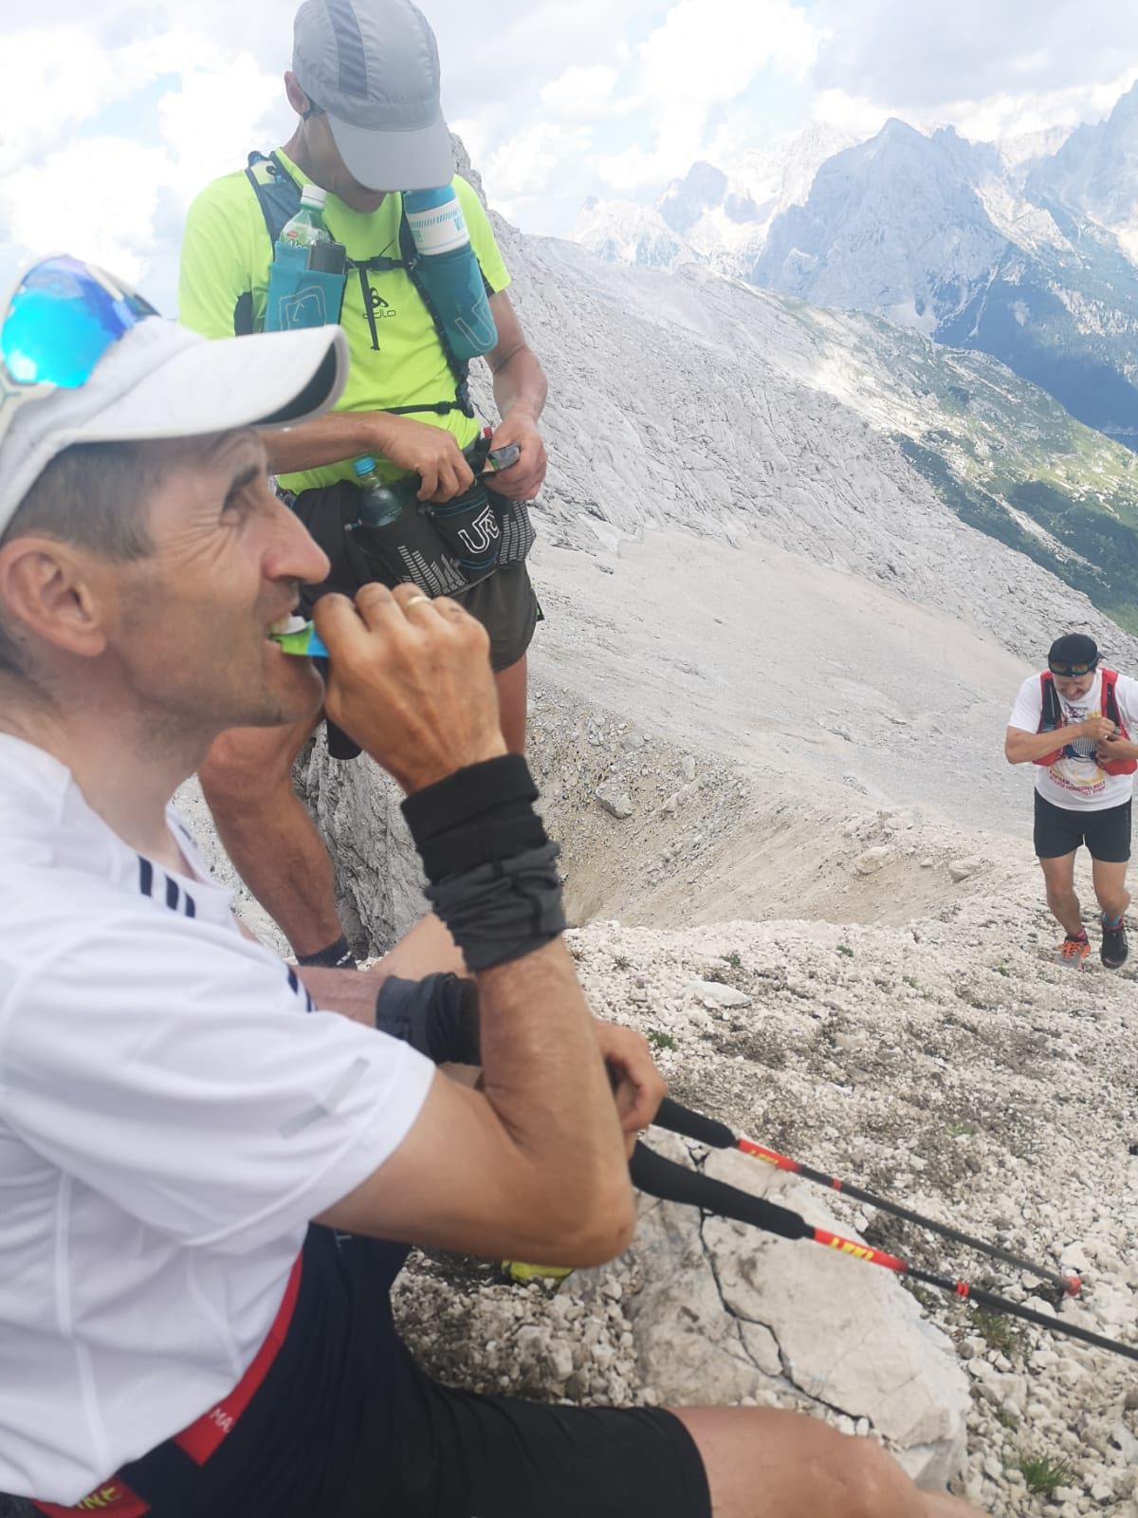

 | 53. | Koča pod Bogatinom | - Koča pri izviru Soče:  - Zajtrk: čokolešnik (1 skodelica) + 1 jogurt + 1 dl gostega soka  - Do Prehodavcev: Twix (1/2) + pijača različna po požirkih (sladko mu ne paše)  - Prehodavci: sendvič (1/2)  - Bogatin:  - Zmenjeno za ričet, bolj gost z malo mesa  - Postregli kot carje, Marjan zelo veliko pojedel (Jan Božič)  - Kraljevsko pogostili (Mitja Šentjurc)  - Kratka prebavna kriza  - Krnska jezera:  - Nese se 2 jogurta  - Malo mu je slabo, je kul volje, šopajo (Matjaž)  - Vprašal kaj je v sendviču bržola, sir, kumarice Marjan hoče poli  - Jedel veliko  - 2 sendviča od Nine + čokoladke  - Pivo  - Predlog: bolj mastni in sočni sendviči, ful majoneze, kumarice  - Ko se naje ga ni za ustavit!!!!! (Jan)  - Ko laufa dol mu je slabo (hitrejši tempo in prehidtro poje)  - Krn: kislo mleko + grozdje  - Do Razorja: nektarina + bonboni  - Razor:  - Si želi Planico in radensko (radenska je, planica ne bo preživela poti)  - Čakajo: žganci + kislo mleko, hladna radenska, štrukelj, sladoleda nimajo, voda za natočit za naprej  - Super postrežba  - Žganci + kislo mleko (skoraj cela porcija) + radenska  - Voda za sabo  - Počutje super, žulji  - Rodica: Laško (½ l)  - Črna prst:  - Radi bi Planico  - Dež, nevihta, toča, obtolčene noge, 15 min, hodili naprej, 0°C, podhladitve  - Čaj + sendvič (malo) + naredili domač sladoled iz smetane in sadja (ker je ekipa hotela sladoled pa ga niso imeli)  - Petrovo Brdo:  - Čaka: voda v skrinji, sladoled (Planico pripelje ekipa), sveže pečen štrudelj  - Spanje cca. 19.00 – 23.30 = cca. 4 ure  - Cela pot: na začetku pil največ Aloe vere in vode, kasneje pijače z mehurčki (radenska, kokta, fanta) in nekaj piva  - Geli in izotoniki ne grejo
 | 54. | Planinski dom pri Krnskih jezerih
 | 55. | Gomiškovo zavetišče na Krnu
5. | 56. | Koča na planini Razor
22.7.2020 | 57. | Vogel
sreda | 58. | Rodica
 | 59. | Dom Zorka Jelinčiča na Črni prsti
 | 60. | Petrovo brdo

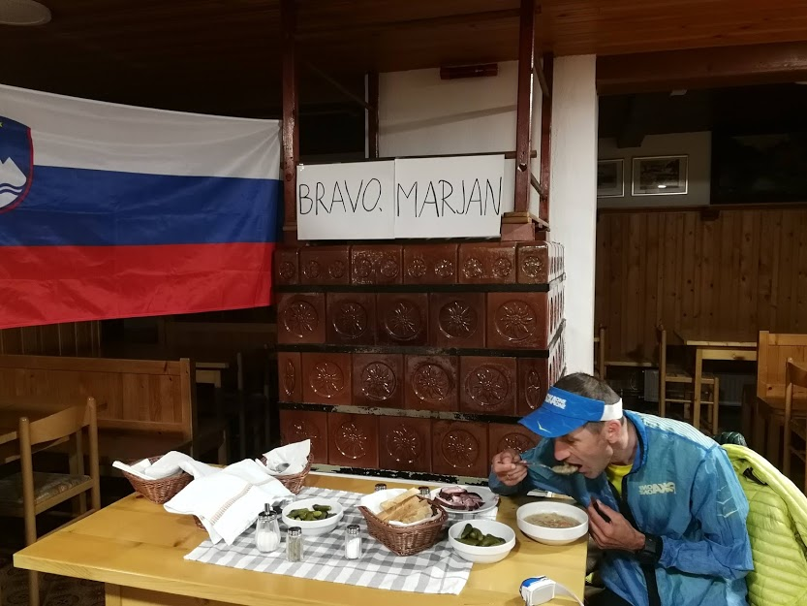
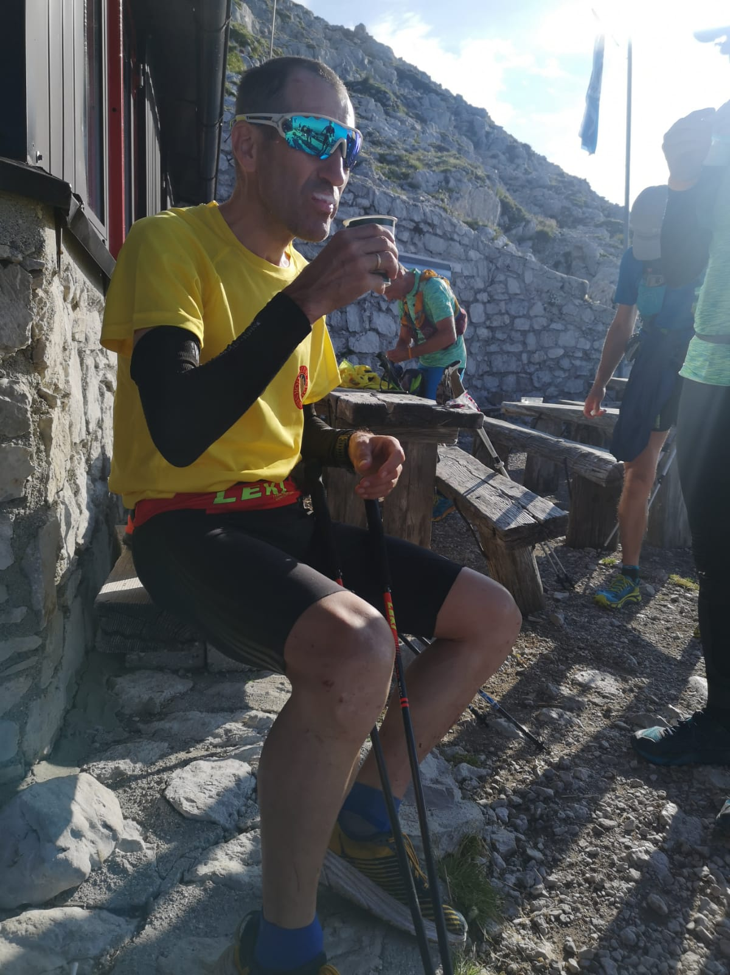
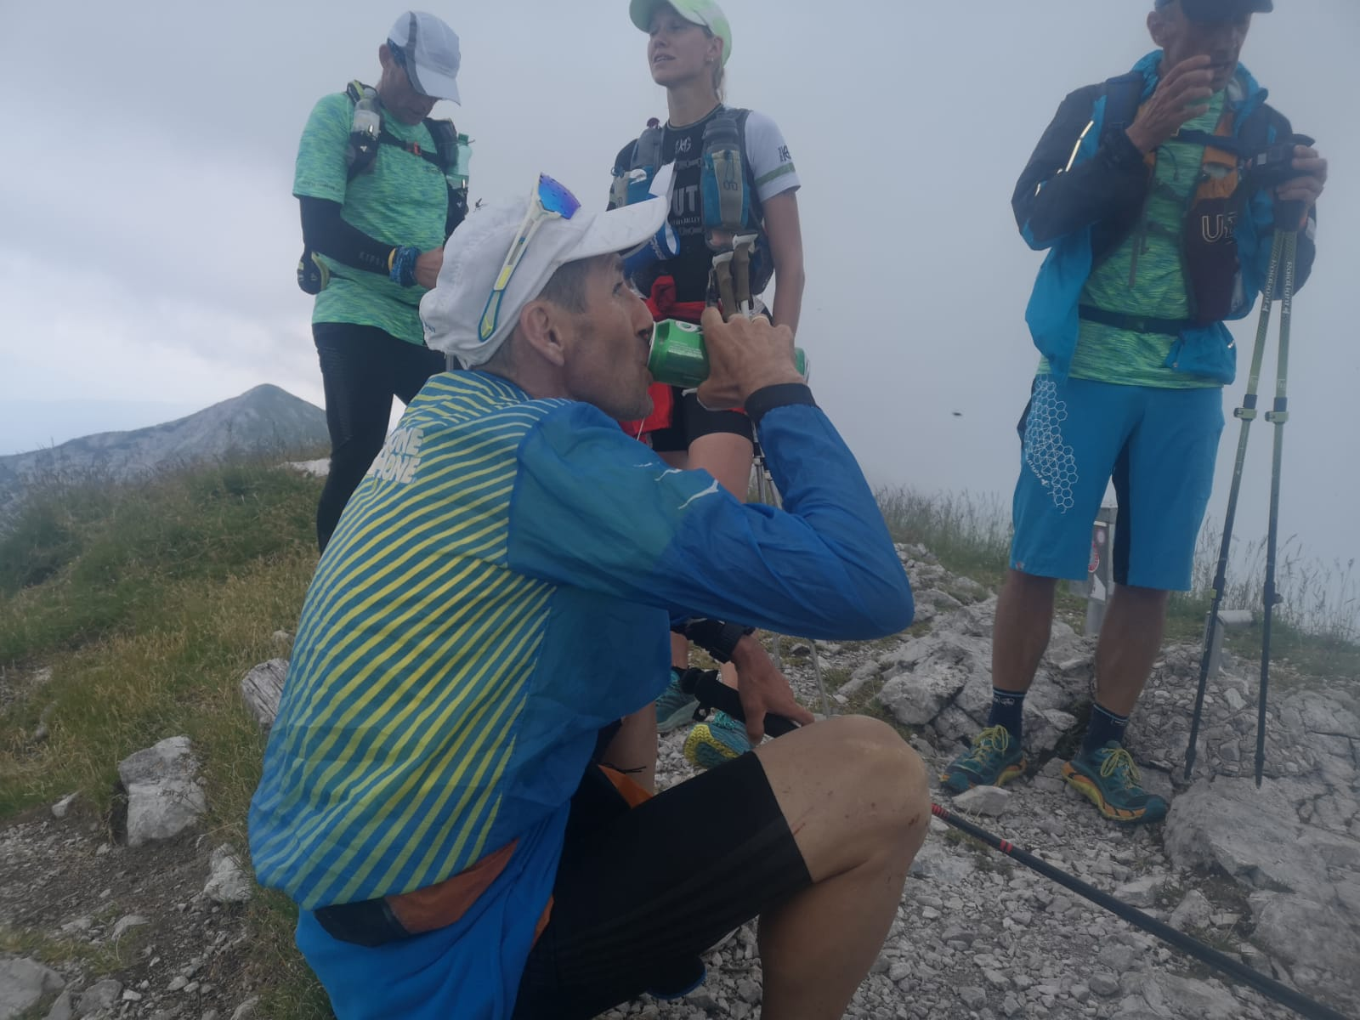
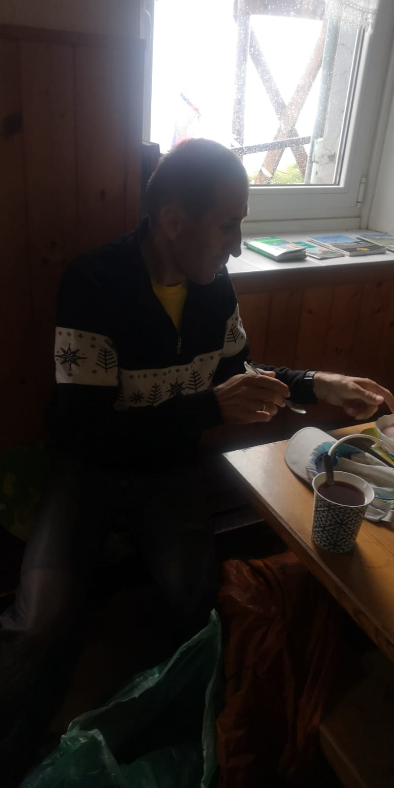
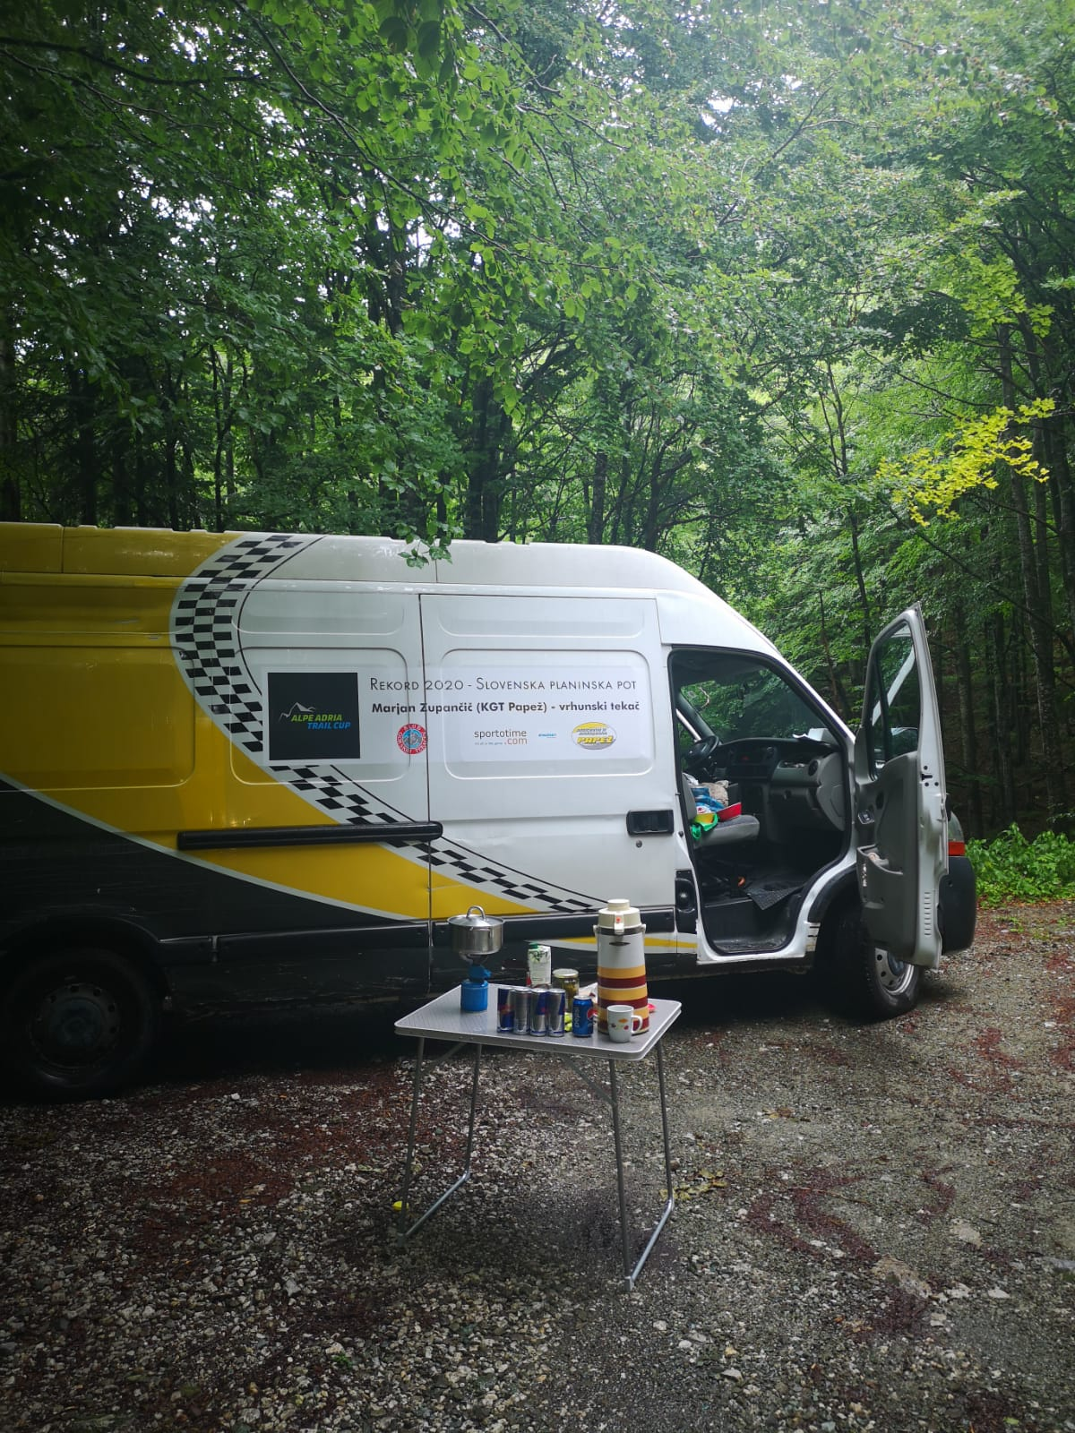
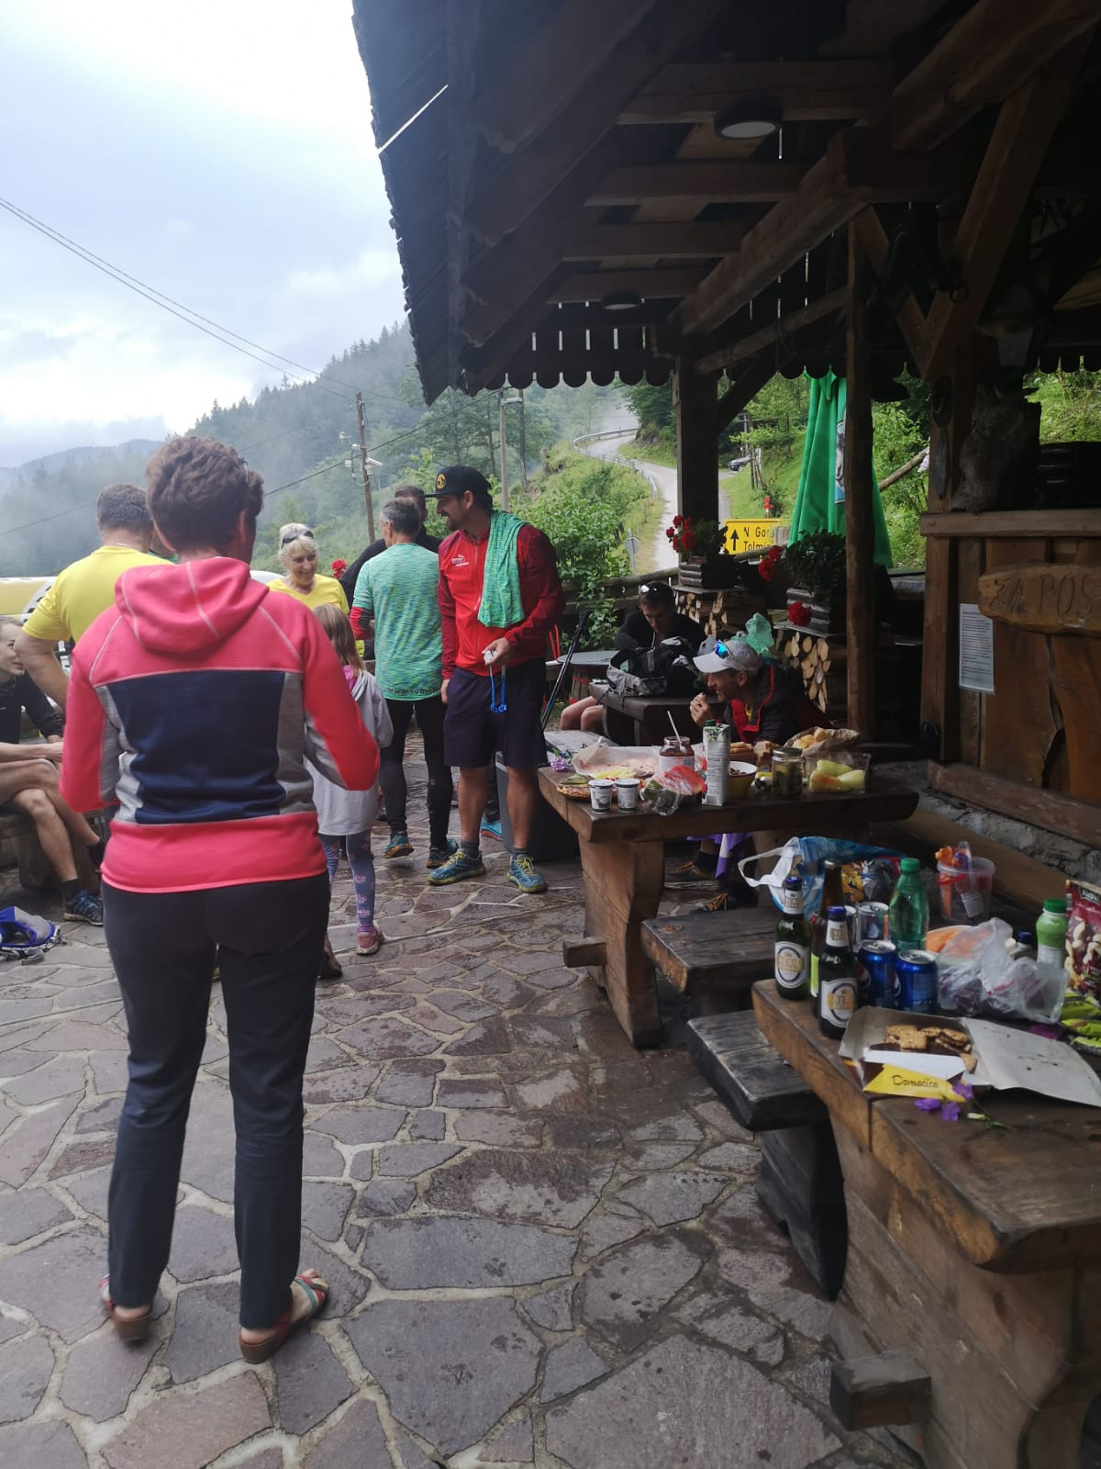
 | 61. | Dom Andreja Žvana na Poreznu | - Petrovo Brdo:  - Čokolešnik (1 skodelica, pomazal) + čaj (1 skodelica)  - Za na pot: jogurt + radenska  - Porezen:  - 1 jogurt + radenska  - Želi si topel sladkan čaj z limono  - Čokoladice ne sedejo  - Počutje zelo ok  - Porezen Franja: cel sendvič (črn kruh s semeni, poli, veliko majoneze, kumarice) + radenska + Aloe vera (po požirkih)  - Ermanovec: jogurt (250 ml)  - Mrzli vrh: čokoladni piškoti (navali)  - Idrija:  - Šamrola + 2 pudinga s smetano + sladoled (2 kepici)  - Sladoled ima čudežno moč (Kristina Kržišnik)  - Sendvič za sabo (kruh, majoneza, poli, kumarice)  - Pije: Fructal First Limeta (6 komadov)  - Mrzla Rupa: sladoled, pire + pohan zrezek (skoraj nič)  - Golaki: kruh + pršut + kumarice  - Čaven:  - Arašidi (1 pest)  - Se špara za lazanjo na Predmeji  - Pije konstantno na 10-15 min  - Vmes nekaj malega zobal  - Od Idrije sanjal lazanjo, uresničila sanje mama od Boštjana, zdel se je kot najsrečnejši človek  - Predmeja: Lazanja (1 velik kos) + radler (1/2 l)  - Otlica: Lazanja (1 velik kos)  - Pravi, da če bi imel tako lazanjo na začetku, da bi bil že v Ankaranu  - Col: Lazanja (malo) + Planica (1 kepica)  - Javornik: Lazanja (2 žlici)
 | 62. | Bolnica Franja
 | 63. | Planinska koča na Ermanovcu
 | 64. | Bevkov vrh
 | 65. | Sivka
6. | 66. | Idrija
23.7.2020 | 67. | Koča na Hleviški planini
četrtek | 68. | Mali Golak
 | 69. | Iztokova koča
 | 70. | Koča Antona Bavčerja na Čavnu
 | 71. | Sinji vrh
 | 72. | Pirnatova Koča na Javorniku

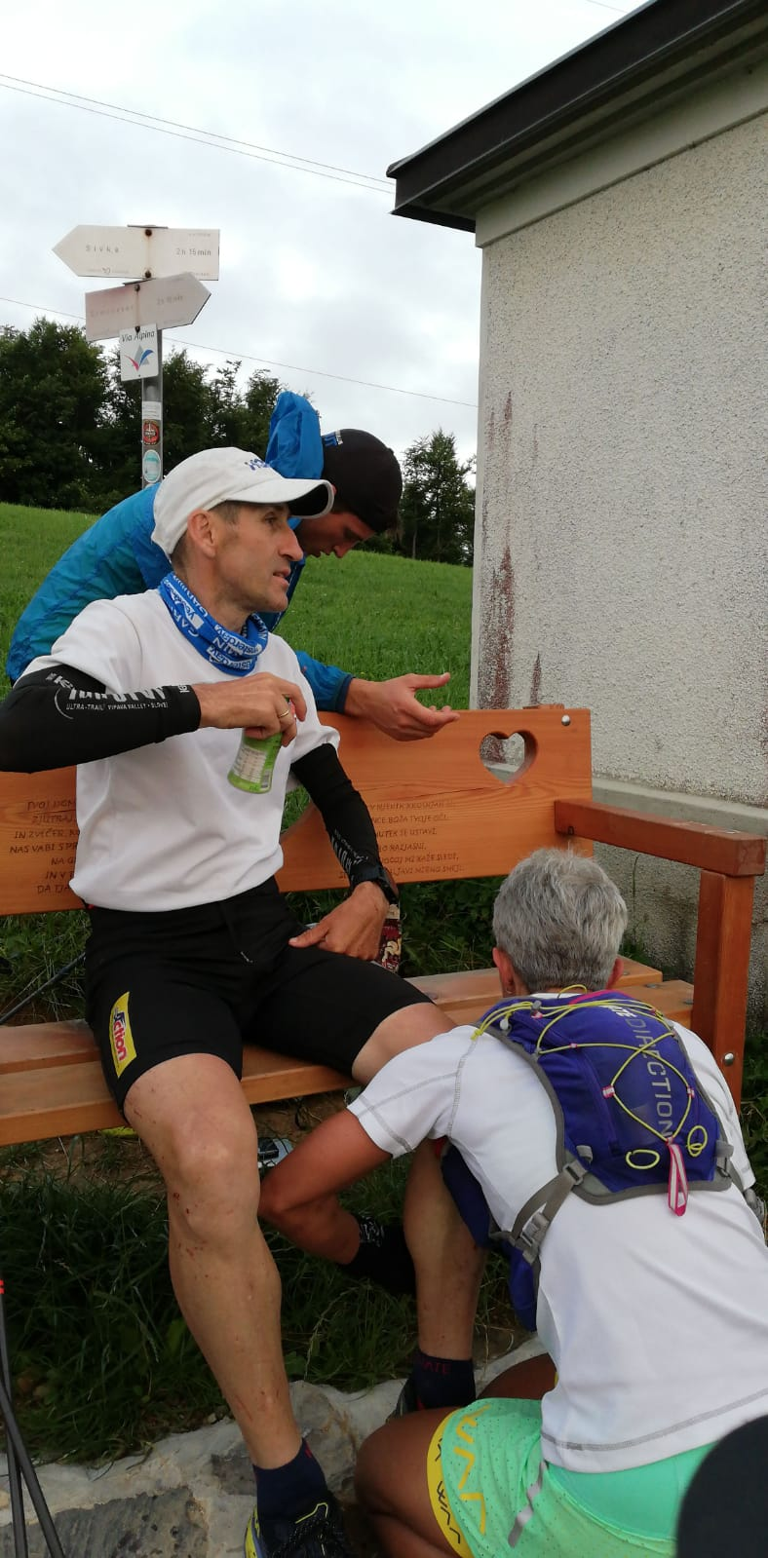
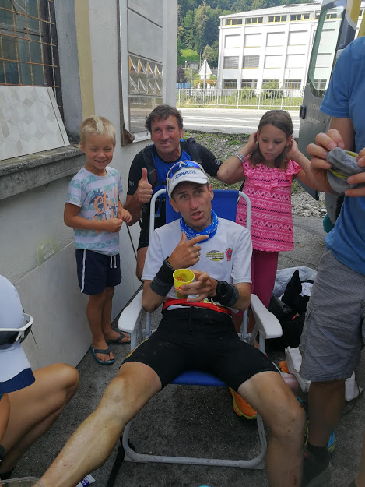
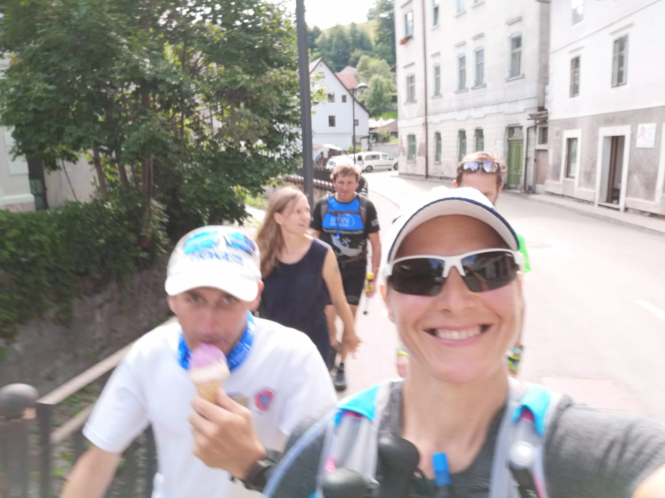
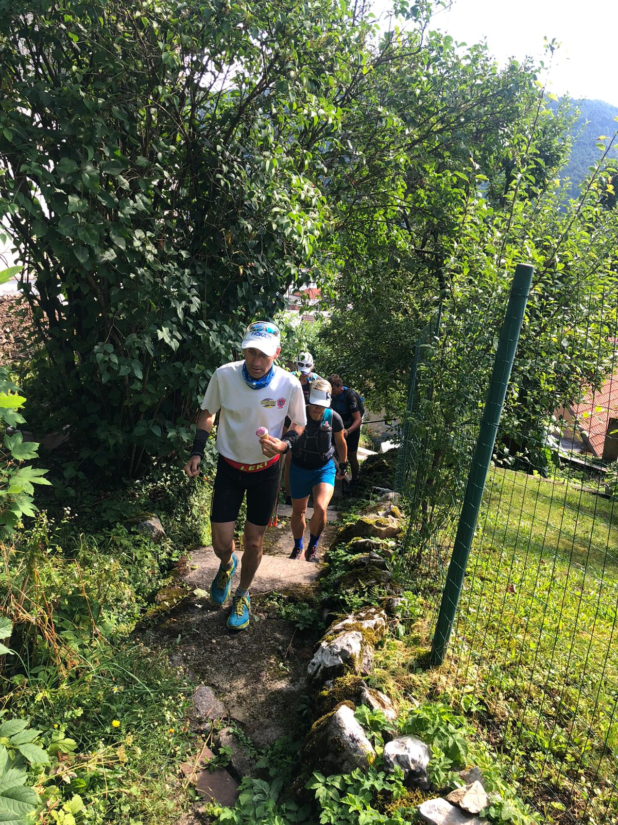
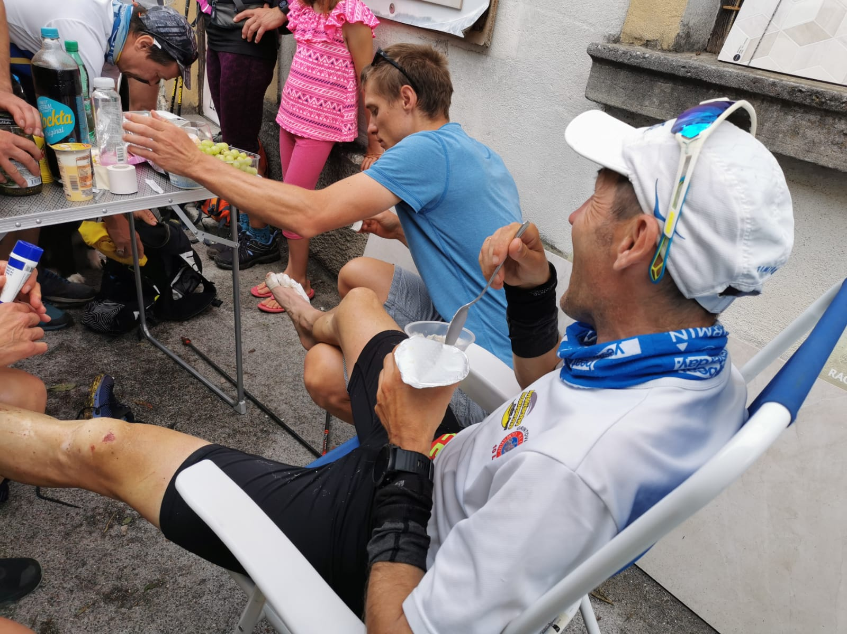

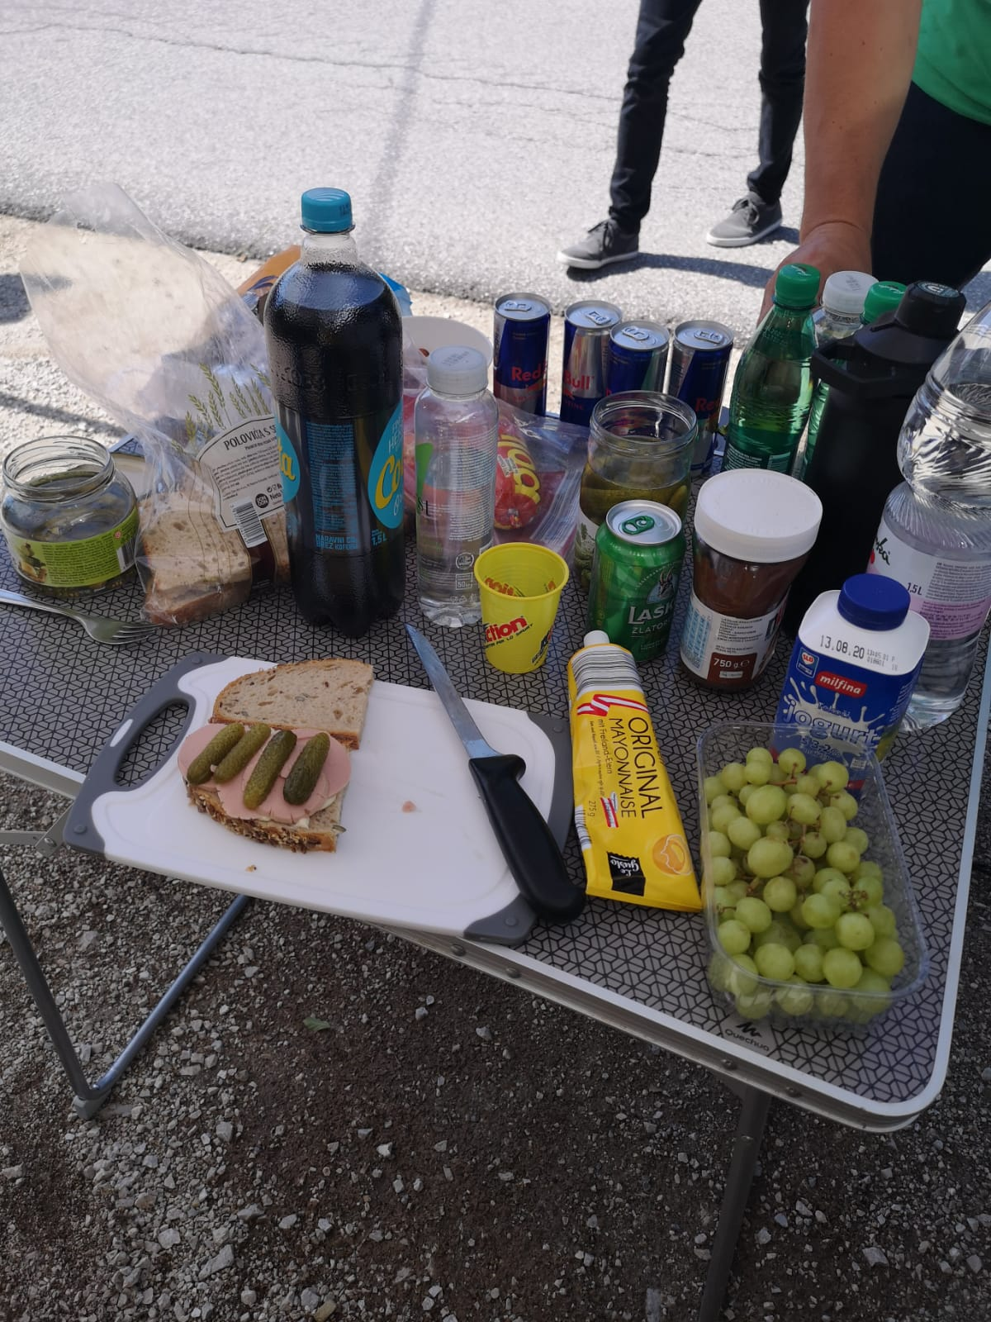
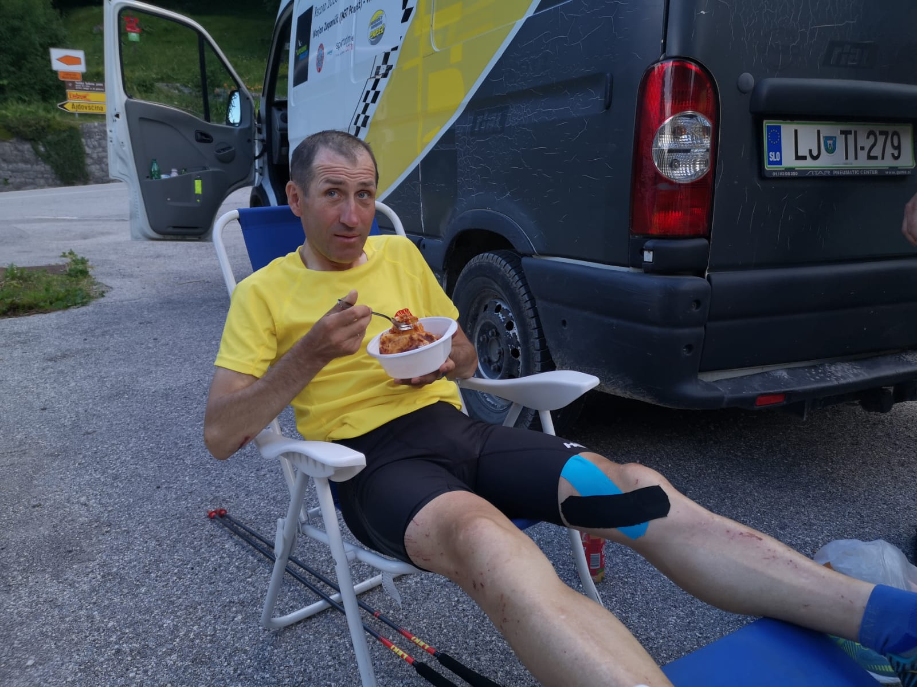
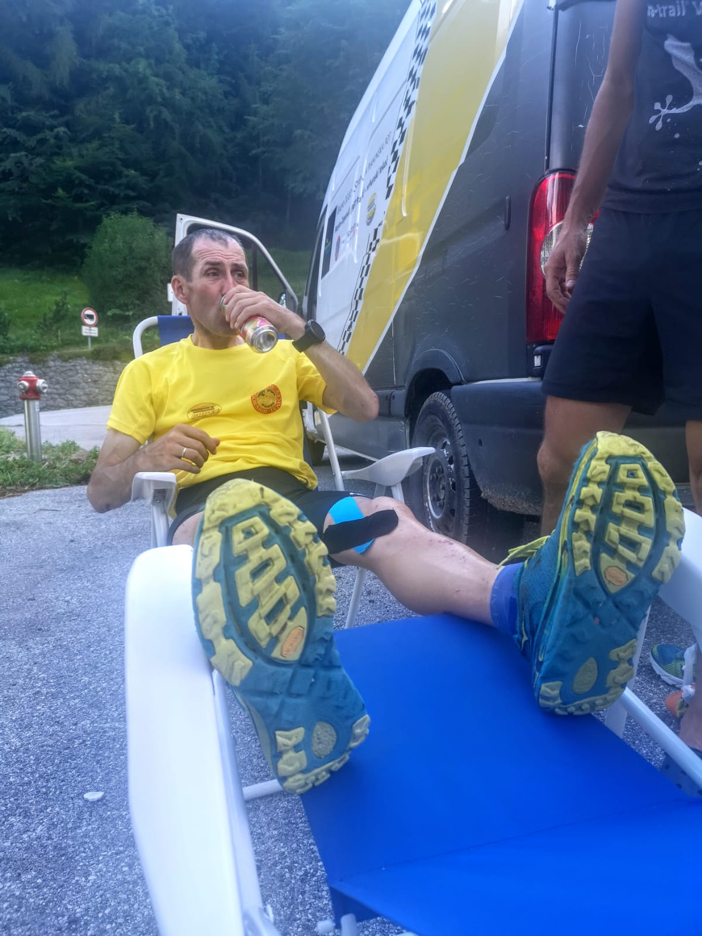
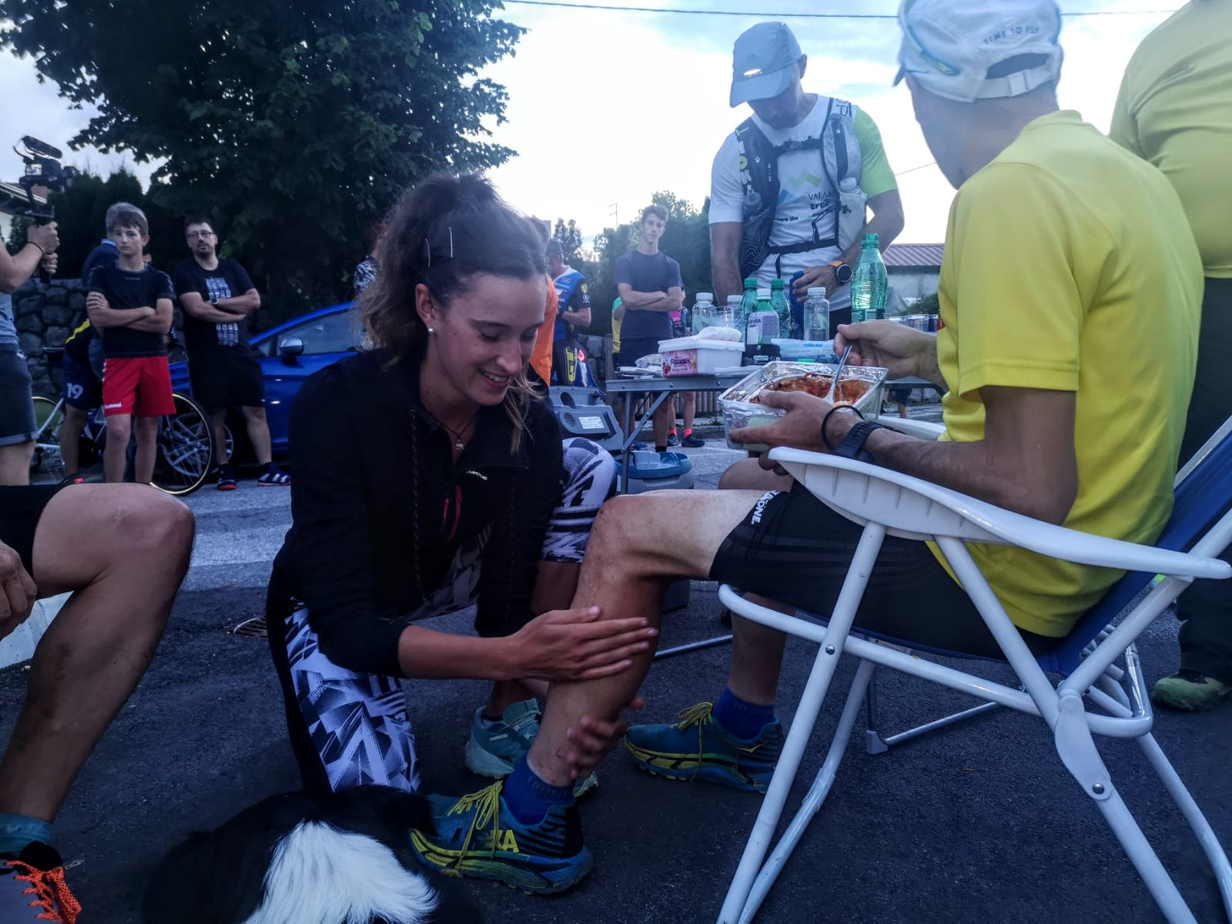
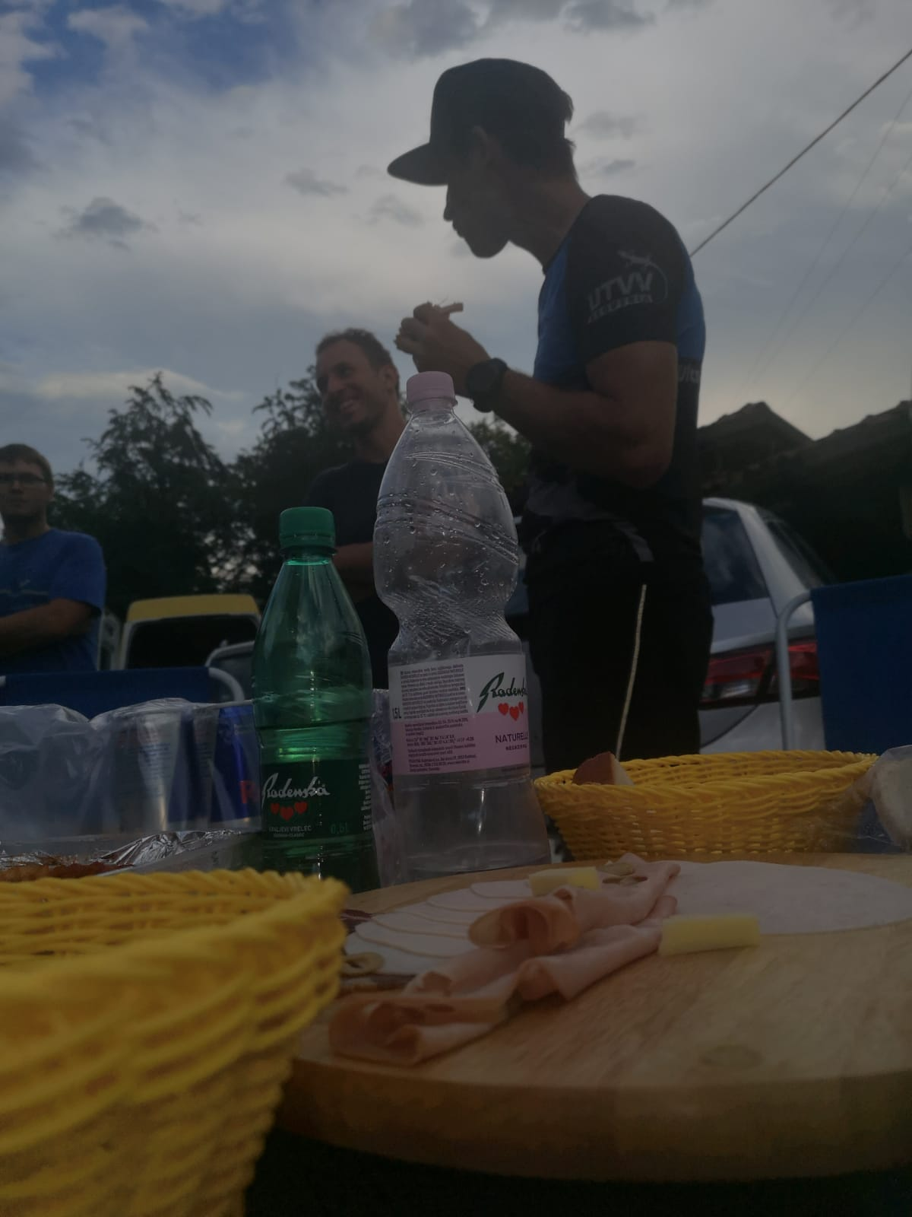
 | 73. | Furlanovo zavetišče pri Abramu | - Podkraj:  - Sendvič (1/2) + čaj  - Spal med hojo, na asfaltu 5 minut  - Abram:  - Čaj  - Malo spanja  - Nanos: Fructal voda  - Dež!!!! Pere do jaja.  - Razdrto:  - 10 min počitka, konec nevihte  - Golaž + kruh  - Vremščica:  - 1 muffin  - Nekaj kislega si želi za jest  - Powernap sredi vzpona  - Podgrad:  - Powernap 15 min, iz razvaline nazaj v mašino (Ožbej)  - Jagodni mousse  - Artviže:  - 1 kremšnita  - Jogurt  - Kruh + pršut (60 g)  - Želi si sladoled (Planico)  - Slavnik:  - Japelj pripelje palačinke iz Gostilne Trost  - 1 palačinka  - Socerb: ½ palačinke
 | 74. | Vojkova koča na Nanosu
 | 75. | Razdrto
7. | 76. | Vremščica
24.7.2020 | 77. | Artviže
petek | 78. | Tumova koča na Slavniku
 | 79. | Socerb
 | 80. | Tinjan
 | 81. | Ankaran

Tešky: Do zdaj je pojedel vse skupaj toliko kot zdaj v enem dnevu. Ne ve, mu kar porinejo v usta neke stvari.

